МИНИСТЕРСТВО НАУКИ И ВЫСШЕГО ОБРАЗОВАНИЯ РОССИйСКОЙ ФЕДЕРАЦИИ
Сыктывкарский лесной институт (филиал)
федерального государственного бюджетного образовательного учреждения высшего
образования «Санкт-Петербургский государственный лесотехнический университет
имени С.М. Кирова»
(СЛИ)

Факультет: лесного и сельского хозяйства
Кафедра: агроинженерия, электро- и теплоэнергетика

УТВЕРЖДАЮ
Директор
__________________________ Л. А. Гурьева
«___» __________________________ 201 г.

ФОНД ОЦЕНОЧНЫХ СРЕДСТВ ПО ДИСЦИПЛИНЕ
Инженерная и компьютерная графика

Наименование ООП ВО «Промышленное и гражданское строительство»
Направление подготовки: 08.03.01 «Строительство»
Направленность (профиль): «Промышленное и гражданское строительство»
Программа подготовки: бакалавриат

Год начала подготовки: 2019
Форма обучения – очная, заочная

Фонд оценочных средств составлен с учетом требований Федерального государственного образовательного стандарта высшего образования (ФГОС ВО 3++) по направлению подготовки 08.03.01 Строительство, утвержденного приказом Министерства образования и науки РФ № 481 от 31.05.2017, а также примерной основной образовательной программы высшего образования, внесенной в реестр ПООП ВО «____» ____ г.

Разработчики _________________________________________________Ю. Н. Истомин

Зав. кафедрой – д.т.н, профессор _________________________________Ю. Я. Чукреев

Сыктывкар 2019

- Область применения
Фонд оценочных средств (ФОС) – неотъемлемая часть рабочей программы дисциплины «Инженерная и компьютерная графика» и предназначен для контроля и оценки образовательных достижений студентов, освоивших программу дисциплины.
2. Цели и задачи фонда оценочных средств:
Цель ФОС – установить соответствие уровня подготовки обучающегося требованиям ФГОС ВО по направлению подготовки 08.03.01 Строительство, утвержденного приказом Министерства образования и науки РФ № 481 от 31.05.2017, а также примерной основной образовательной программы высшего образования, внесенной в реестр ПООП ВО «____» ____ г.
Для достижения поставленной цели фондом оценочных средств по дисциплине «Инженерная и компьютерная графика» решаются следующие задачи:
- контроль и управление процессом приобретения студентами знаний, умений и навыков, предусмотренных дисциплиной;
- контроль и оценка степени освоения компетенций, предусмотренных дисциплиной.

В ходе изучения данной дисциплины решаются две основные задачи:
Во-первых - развить у студента способность пространственного мышления;
Во-вторых - привить навыки пользования чертежом, схемой, как средством выражения технической мысли и как производственным документом.

3. Перечень индикаторов планируемых результатов обучения по дисциплине, соотнесенных с планируемыми результатами освоения образовательной программы

Процесс изучения дисциплины направлен на формирование следующих компетенций и индикаторов их достижений:

Таблица 3.1. Паспорт фонда оценочных средств по дисциплине

Код и наименование компетенции | Код и наименование индикатора достижения компетенции | Планируемые результаты  обучения | Наименование оценочного средства (процедуры оценивания)
ОПК-1 Способен решать задачи профессиональной деятельности на основе использования теоретических и практических основ естественных и технических наук, а также математического аппарата | ОПК-1.9 Решение инженерно-геометрических задач графическими способами | Знать: графические способы решения инженерно-геометрических задач  Уметь: выбирать графические способы решения инженерно-геометрических задач  Владеть: навыками применения графических способов решения инженерно-геометрических задач | Посещение занятий, Защита РГР, домашнее задание, тестирование
ОПК-2 Способен вести обработку, анализ и представление информации в профессиональной деятельности с использованием информационных и компьютерных технологий | ОПК-2.3 Представление информации с помощью информационных и компьютерных технологий  ОПК-2.4 Применение прикладного программного обеспечения для разработки и оформления технической документации | Знать: современные информационные технологии и программные средства для представления информации в профессиональной деятельности  Уметь: выбирать современные информационные технологии и программные средства для разработки и оформления технической документации  Владеть: навыками применения прикладного программного обеспечения для разработки и оформления технической документации | Посещение занятий, Защита РГР, домашнее задание, тестирование, опрос
ОПК-6 Способен участвовать в проектировании объектов строительства и жилищно-коммунального хозяйства, в подготовке расчетного и технико-экономического обоснований их проектов, участвовать в подготовке проектной документации, в том числе с использованием средств автоматизированного проектирования и вычислительных программных комплексов | ОПК-6.6 Выполнение графической части проектной документации здания, инженерных систем, в т.ч. с использованием средств автоматизированного проектирования | Знать: основные стандарты оформления технической документации  Уметь: применять стандарты оформления технической документации, в т.ч. с использованием средств автоматизированного проектирования  Владеть: выполнения графической части проектной документации здания, инженерных систем, в т.ч. с использованием средств автоматизированного проектирования | Посещение занятий, Защита РГР, домашнее задание, тестирование, опрос

4. ОПИСАНИЕ ПОКАЗАТЕЛЕЙ И КРИТЕРИЕВ ОЦЕНИВАНИЯ КОМПЕТЕНЦИЙ НА РАЗЛИЧНЫХ ЭТАПАХ ИХ ФОРМИРВОАНИЯ

4.1. ПЕРЕЧЕНЬ ОЦЕНОЧНЫХ СРЕДСТВ

Таблица 4.1. Перечень оценочных средств
Наименование оценочного  средства | Краткая характеристика оценочного средства | Вид комплектации оценочным средством в ФОС
Посещение  занятий | Присутствие на занятиях, активность в выполнении заданий, ответах на вопросы | Журнал посещаемости занятий
Тесты по темам | Система стандартизированных заданий, позволяющая автоматизировать процедуру измерения уровня знаний и умений обучающегося по темам | Фонд тестовых заданий по темам
Расчетно-графическая  работа | Средство проверки умений применять полученные знания по заранее определенной методике для решения задач или заданий по модулю или дисциплине в целом. | Комплект заданий для выполнения расчетно-графической работы
Домашнее задание | Средство, позволяющее оценить умение студента самостоятельно находить информацию по теме или разделу дисциплины, синтезировать, анализировать, обобщать фактический и теоретический материал с формулированием конкретных выводов, установлением причинно-следственных связей. Задания могут быть творческого характера, позволяющие оценить умение студента аргументировать собственную точку зрения. | Ответы на вопросы
Опрос | Средство, позволяющее оценить усвоение теоретического материала | Критерии оценок полноты ответов на контрольные вопросы к темам
4.2.Критерии и шкалы для интегрированной оценки уровня сформированности компетенций

Под уровнем компетенции понимается степень готовности и способности выпускника, освоившего ОПОП, к решению различных по виду и сложности профессиональных задач.

Таблица 4.2. Планируемые результаты обучения и критерии их оценивания
Индикаторы компетенции | Оценки сформированности компетенций
Индикаторы компетенции | удовлетворительно | хорошо | отлично
Полнота знаний | Минимально допустимый уровень знаний, допущено много негрубых ошибок | Уровень знаний в объеме, соответствующем программе подготовки, допущено несколько негрубых ошибок | Уровень знаний в объеме, соответствующем программе подготовки, без ошибок
Наличие умений | Продемонстрированы основные умения, решены типовые задачи с негрубыми ошибками, выполнены все задания, но не в полном объеме | Продемонстрированы все основные умения, решены все основные задачи с негрубыми ошибками, выполнены все задания в полном объеме, но некоторые с недочетами. | Продемонстрированы все основные умения,  решены все основные задачи с отдельными несущественными недочетами, выполнены все задания в полном объеме
Наличие навыков  (владение опытом) | Имеется минимальный  набор навыков для решения стандартных задач с некоторыми недочетами | Продемонстрированы базовые навыки при решении стандартных задач с некоторыми недочетами | Продемонстрированы навыки при решении нестандартных задач без ошибок и недочетов
Характеристика сформированности компетенции | Сформированность компетенции соответствует  минимальным требованиям. Имеющихся знаний, умений, навыков в целом достаточно для решения практических (профессиональных) задач, но требуется дополнительная практика по большинству практических задач. | Сформированность компетенции в целом соответствует требованиям. Имеющихся знаний, умений, навыков и мотивации в целом достаточно для решения стандартных практических (профессиональных) задач. | Сформированность компетенции полностью  соответствует требованиям. Имеющихся знаний умений, навыков и мотивации в полной мере достаточно для решения сложны практических (профессиональных) задач.

Таблица 4.3. Перечень компетенций с указанием этапов их формирования в процессе освоения дисциплины
Контролируемые разделы  дисциплины | Код контролируемой компетенции | Вид занятий | Наименование оценочного средства
Начертательная геометрия. Геометрические объекты. Понятие о чертеже. Основные требования ЕСКД к оформлению чертежей. | ОПК-1.9 | Лекция, практическое занятие | Посещение занятий, Защита РГР, домашнее задание
Методы проецирования. Проецирование точки. Эпюр Монжа | ОПК-1.9 | Лекция, практическое занятие | Посещение занятий, опрос
Линия на чертеже. Проецирование отрезка прямой линии. | ОПК-1.9 | Лекция, практическое занятие | Посещение занятий, Защита РГР, домашнее задание
Плоскость. Проецирование плоскости. Классификация плоскостей. | ОПК-1.9 | Лекция, практическое занятие | Посещение занятий, Защита РГР, домашнее задание
Взаимное положение прямой линии и плоскости, двух плоскостей. | ОПК-1.9 | Лекция, практическое занятие | Посещение занятий, Защита РГР, домашнее задание
Способы преобразования проекций. Кривые линии и поверхности. Пересечение поверхности плоскостью и прямой. Взаимное пересечение поверхностей | ОПК-1.9 | Лекция, практическое занятие | Посещение занятий, Защита РГР, домашнее задание
Поверхности. Многогранники. Построение разверток поверхностей. | ОПК-1.9 | Лекция, практическое занятие | Посещение занятий, Защита РГР, домашнее задание
Геометрическое черчение. Аксонометрические проекции. Метод проекций с числовыми отметками. | ОПК-1.9 | Лекция, практическое занятие | Посещение занятий, Опрос, тестирование
Основы инженерной графики. Основные требования к чертежам. Правила оформления чертежа. Геометрические построения на чертежах и построение пространственных фигур | ОПК-1.9 | практическое занятие | Посещение занятий, Защита РГР, домашнее задание
Проекционные изображения на чертежах (виды, разрезы, сечения). | ОПК-1.9 | практическое занятие | Посещение занятий, Защита РГР, домашнее задание
Проекционное черчение: разъемные и неразъемные соединения деталей. | ОПК-1.9 | практическое занятие | Посещение занятий, Защита РГР, домашнее задание
Рабочие чертежи деталей.  Эскизирование деталей  машин. | ОПК-1.9 | практическое занятие | Посещение занятий, Защита РГР, домашнее задание
Общие сведения о строительных чертежах. Архитектурно-строительные чертежи зданий (планы, фасады, разрезы). Чертежи узлов строительных конструкций. | ОПК-1.9, 6.6 | практическое занятие | Посещение занятий, Защита РГР, домашнее задание
Компьютерная графика. Основные прикладные графические программы. Принципы и технологии моделирования двухмерных и трехмерных геометрических объектов для получения конструкторской документации с помощью графических систем (средства получения сборочного чертежа; пространство и компоновка). Выполнение чертежей и 3-D моделей в САПР | ОПК-1.9, 2.3, 2.4 | практическое занятие | Посещение занятий, Защита РГР, домашнее задание, тестирование

- ТИПОВЫЕ КОНТРОЛЬНЫЕ ЗАДАНИЯ ИЛИ ИНЫЕ МАТЕРИАЛЫ, НЕОБХОДИМЫЕ ДЛЯ ОЦЕНКИ ЗНАНИЙ, УМЕНИЙ, НАВЫКОВ И ОПЫТА ДЕЯТЕЛЬНОСТИ, ХАРАКТЕРИЗУЮЩИХ ЭТАПЫ ФОРМИРОВАНИЯ КОМПЕТЕНЦИЙ В ПРОЦЕССЕ ООП

5.1.Типовые задания для текущего контроля успеваемости

5.1.1. Расчетно-графическая работа для оценки компетенции ОПК-2 «Способен использовать современные информационные технологии и программные средства, в том числе отечественного производства, при решении задач профессиональной деятельности»

РГР № 11 (Деталирование в КОМПАС) оценивается в 20 баллов. Критерии оценивания приведены после РГР.

Тема 11. РГР № 11. Деталирование чертежа общего вида

Цель задания. Изучить положения ГОСТ 2.109-73 Основные требования к чертежам. Приобрести навыки разработки рабочих чертежей деталей изделия. Деталирование чертежа предусматривает два этапа работы: – чтение сборочного чертежа (чертежа вида общего); – выполнение рабочих чертежей деталей.
Порядок выполнения. Каждому студенту на кафедре выдается индивидуальный вариант задания на деталирование. Оно состоит из сборочного чертежа изделия, спецификации и технического описания конструкции и работы данного изделия.
Объем работы:
1) чтение сборочного чертежа;
2) выполнение 6–8 рабочих чертежей деталей в Компас 3D;
3) выполнение 3D модель детали в Компас 3D;
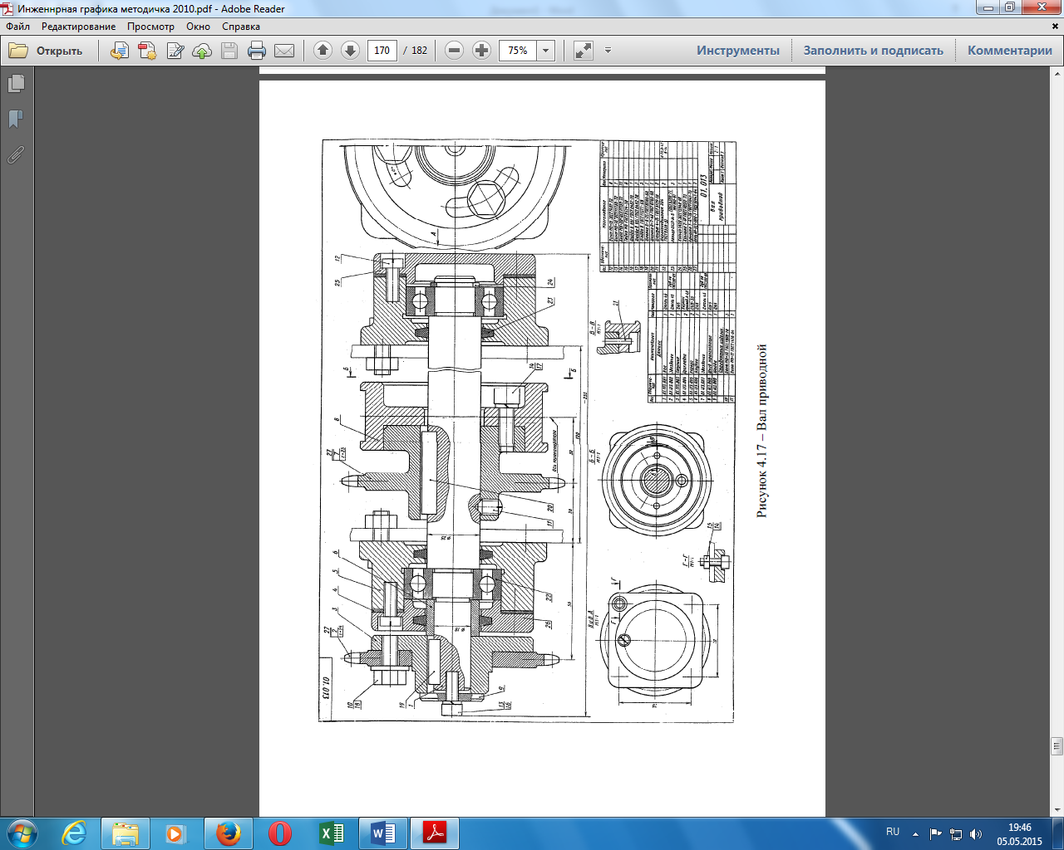

Вопросы
1. Найдите проекции точек А, В, С. Объясните, на каких поверхностях они находятся.
2. Как подразделяются сечения? Как они изображаются и обозначаются на чертежах?
3. Какой разрез называется местным? Как он изображается на чертежах?
4. Какие детали на сборочных чертежах показываются нерассечеными?
Оценивание
1. Точность выполнения графической работы.
2. Графика.
3. Ответы на вопросы по заданной теме

5.1.2. Расчетно-графические работы для оценки компетенции ОПК-2
Компьютерная графика
Программа компьютерной графики в зависимости от способа формирования видеоизображения может быть ...
1. оптической
2. пневматической
3. растровой
4. гидравлической

Программа AutoCAD позволяет ...
1. редактировать растровые изображения
2. рассчитывать физические свойства объектов
3. вычерчивать примитивы и преобразовывать их изображения
4. сканировать различные изображения

Программа КОМПАС предназначена для ...
1. автоматизации процесса проектирования
2. выполнения фотографий
3. изучения физических свойств объектов
4. редактирования растровых изображений

Устройство под названием «______» относится к устройствам вывода графической информации.
1. манипулятор «мышь»
2. клавиатура
3. сканер
4. Принтер

Геометро-графический редактор ________ позволяет выпускать чертежно-конструкторскую документацию, соответствующую нормам ЕСКД и СПДС.
1. Microsoft Paint 2.
2. Компас-3D
3. Corel Draw
4. Microsoft Office Art

Для создания чертежноконструкторской документации в реальном производстве предпочтительнее использовать …
1. растровый графический редактор
2. любой векторный графический редактор
3. векторный графический редактор, поддерживающий стандарты ЕСКД
4. ручную технологию

Под 2D-графикой понимают создание и редактирование ____ объектов.
1. анимационных
2. трехмерных геометрических
3. точечных
4. двумерных геометрических

Графический редактор ____ не предназначен для выпуска чертежно-конструкторской документации.
1. T-Flex
2. AutoCAD
3. Adobe Photoshop
4. Компас-3D

В состав любой ______________ входит система геометрического моделирования, предназначенная для создания 3D-моделей. пространственных объектов.
1. системы распознавания текстовой информации
2. системы поиска информации
3. системы автоматизированного проектирования (САПР)
4. системы художественной графики

Графический редактор ____________ не предназначен для создания 3D-моделей трехмерных объектов.
1. Adobe Photoshop
2. AutoCAD
3. Компас-3D
4. 3D MAX

5.2.1. Расчетно-графические работы для оценки компетенции ОПК-6 «Способен участвовать в проектировании объектов строительства и жилищно-коммунального хозяйства, в подготовке расчетного и технико-экономического обоснований их проектов, участвовать в подготовке проектной документации, в том числе с использованием средств автоматизированного проектирования и вычислительных программных комплексов»

Тема 10. РГР 10. Выполнение строительного чертежа, здания

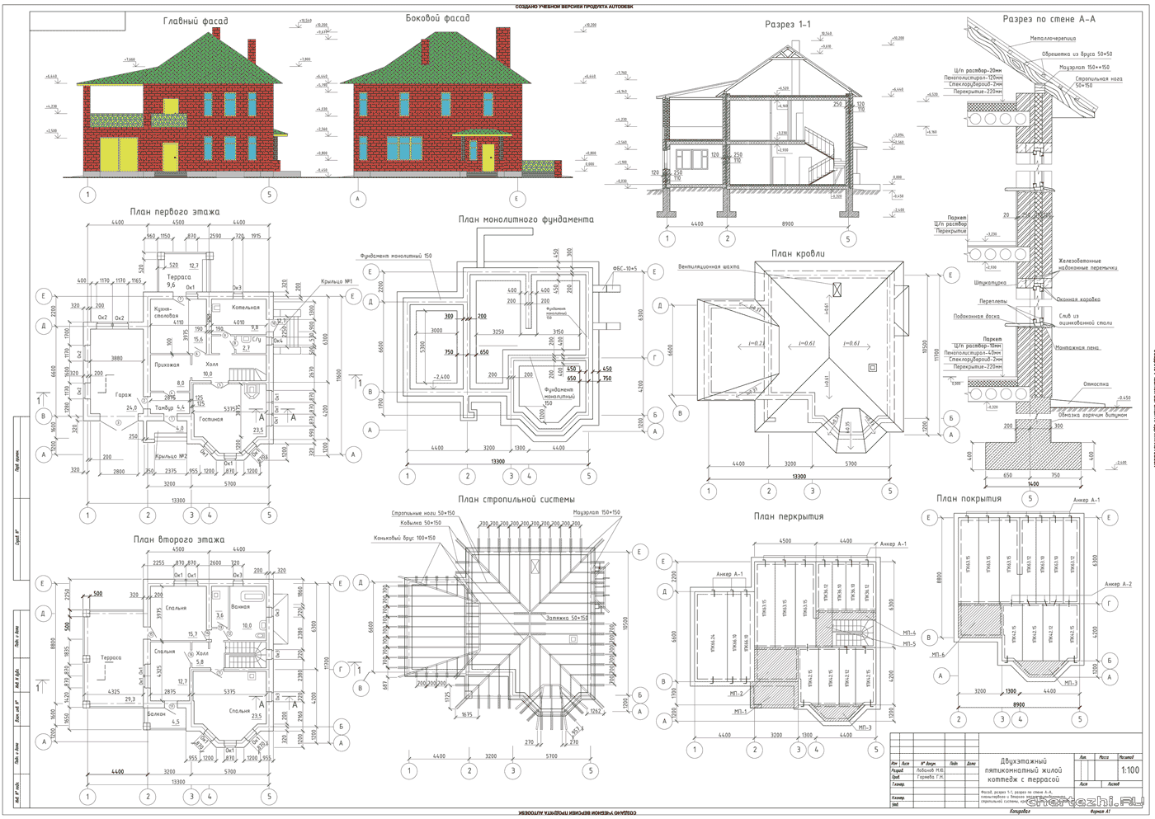

Вопросы
- Что такое строительный чертеж?
- Основные требования к строительным чертежам?
- Что такое экспликация?

Оценивание
1. Точность выполнения графической работы.
2. Графика.
3. Ответы на вопросы по заданной теме

5.3.1. Расчетно-графические работы для оценки компетенции ОПК-1 «Способен решать задачи профессиональной деятельности на основе использования теоретических и практических основ естественных и технических наук, а также математического аппарата»
Расчетно-графические работы 1 семестр (по начертательной геометрии)

РГР № 1. Линии чертежа
Задание: На формате А3 выполнить работу по применению типов линий на чертеже. Изучить применение типов линий на чертеже. Работу выполнить согласно рисунку. − Пример выполнения РГР № 1 «Линии чертежа».
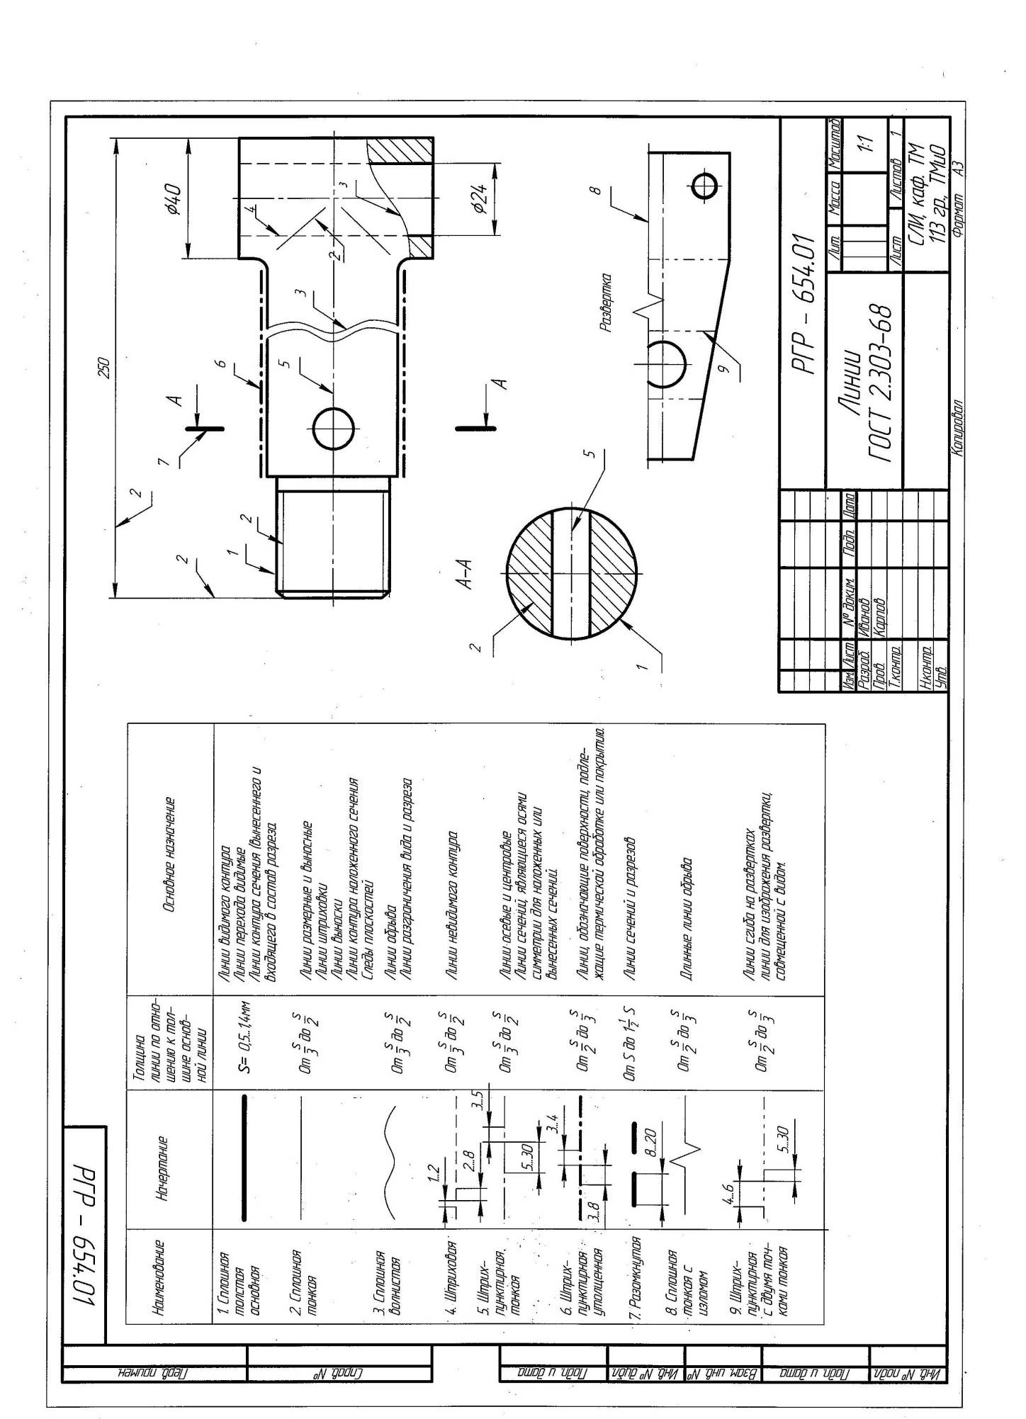
Оценивание
- Точность выполнения графической работы.
- Графика.
- Ответы на вопросы по заданной теме ГОСТ 2.303-68.
РГР № 2. Шрифт чертежный

Задание: На формате А3 выполнить графическую работу № 2 «Шрифт чертежный по ГОСТ 2.304-81». Пример выполнения согласно рисунку

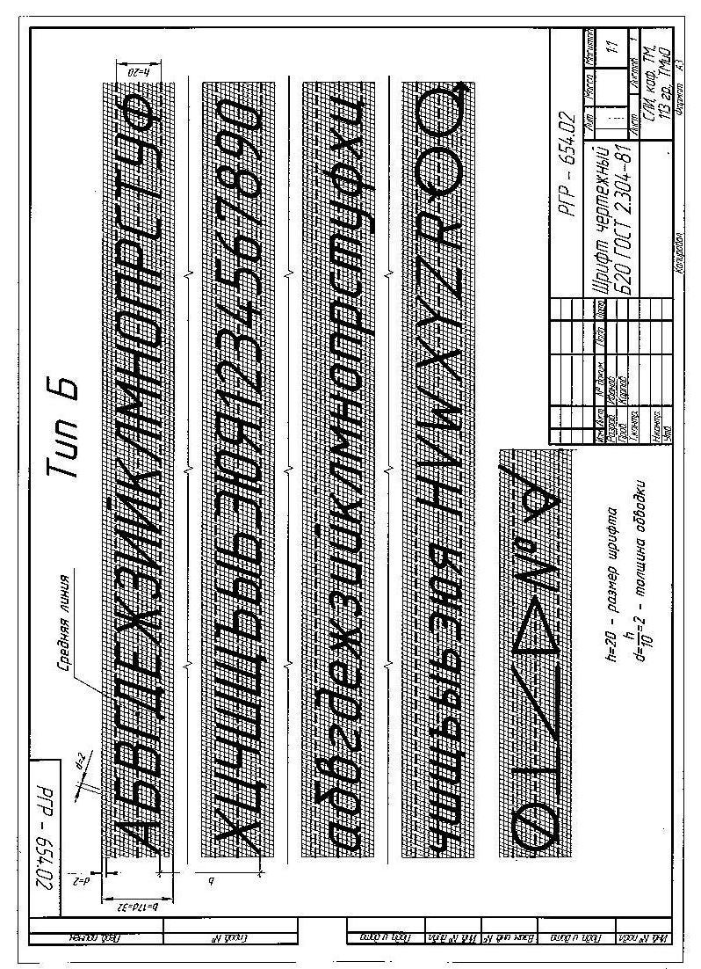
Оценивание
- Точность выполнения графической работы.
- Графика.
- Ответы на вопросы по заданной теме ГОСТ 2.304-68.

РГР № 3. Прямые линии общего и частного положения
Задание: На листе формата А3 начертить наглядное изображение, соответствующие эпюры и привести свойства и эпюрные признаки прямых линий общего положения и линий частного положения: линий уровня и проецирующих прямых. Пример выполнения приведен на рисунке.

Оценивание
- Точность выполнения графической работы.
- Графика.
- Ответы на вопросы по заданной теме «Прямая. Проецирование прямой».

РГР № 4. Плоскости общего и частного положения
Задание: На листе формата А3 начертить наглядное изображение, соответствующие эпюры и привести свойства и эпюрные признаки плоскостей общего положения и плоскостей частного положения: плоскостей уровня и проецирующих плоскостей. Пример выполнения приведен на рисунке

Оценивание
- Точность выполнения графической работы.
- Графика.
- Ответы на вопросы по заданной теме «Плоскость. Проецирование плоскости».

РГР № 5. Эпюр № 1 − Пересечение плоских фигур

Цель задания: закрепить знания, полученные при изучении курса начертательной геометрии по темам «Точка», «Прямая», «Плоскость».

Оценивание
- Точность выполнения графической работы.
- Графика.
- Ответы на вопросы по заданной темам «Точка», «Прямая», «Плоскость».

РГР № 6. Эпюр № 2. Пересечение поверхностей геометрических тел

плоскостями и построение разверток
Цель задания: Закрепить знания, полученные при изучении разделов курса начертательной геометрии: линии общего и частного положения; плоскость; методы преобразования эпюра; пересечение поверхностей геометрических тел с плоскостями и построение разверток этих тел с нанесением линии пересечения.
Последовательность этапов решения эпюра № 2:
а) постановка геометрического тела на указанную опорную плоскость;
б) проведение секущей плоскости через заданную точку на высоте геометрического тела и построение натуральной величины фигуры сечения;
в) построение развертки поверхностей данного геометрического тела с нанесением линии пересечения;
г) построение полной развертки отсеченной части тела;
д) построение аксонометрического изображения отсеченной части тела.
В заданиях на эпюр № 2 предусматривается постановка геометрического тела как на плоскости проекций Н, V, W так и на плоскости общего и частного положения.

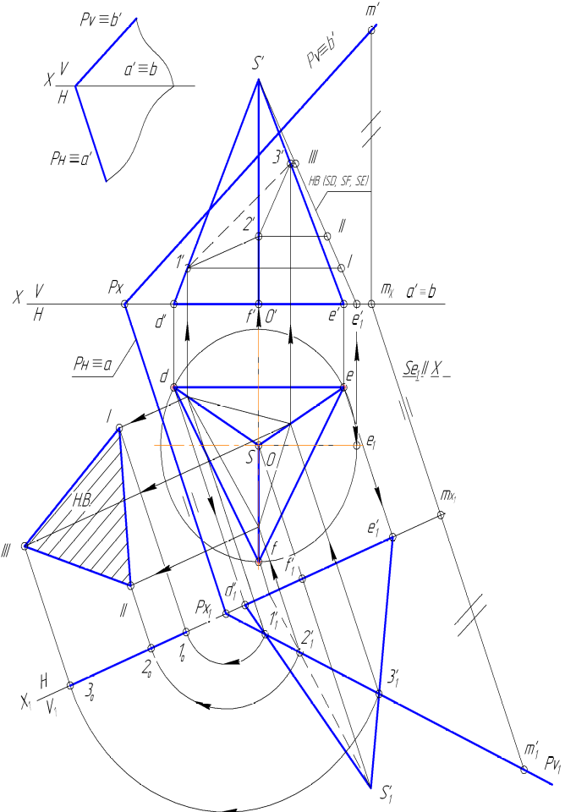

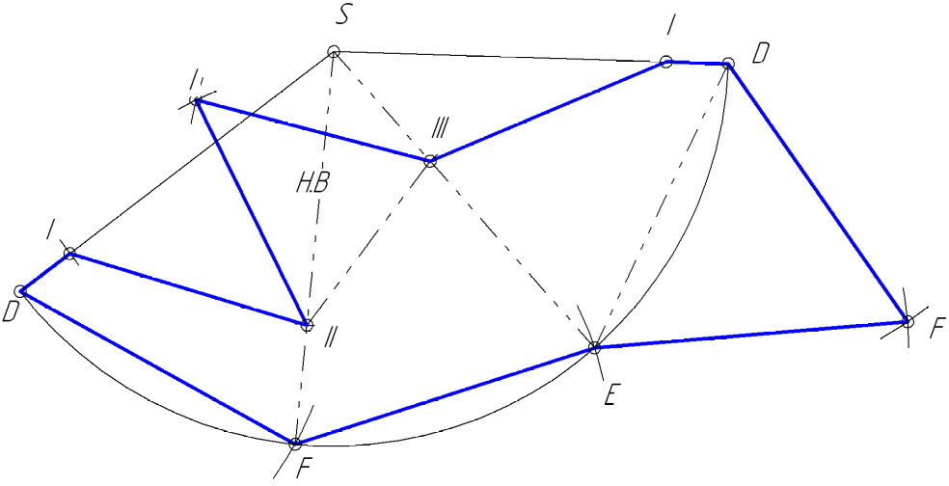
Оценивание
- Точность выполнения графической работы.
- Графика.
- Ответы на вопросы по заданной темам линии общего и частного положения; плоскость; методы преобразования эпюра; пересечение поверхностей геометрических тел с плоскостями и построение разверток этих тел с нанесением линии пересечения.

РГР № 7. Эпюр № 3. Взаимное пересечение поверхностей геометрических тел

Цель задания: закрепить знания, полученные при изучении разделов курса: «Пересечение прямой линии с поверхностью», «Взаимное пересечение поверхностей геометрических тел».
Заданием предусматривается построение линии пересечения поверхностей геометрических тел в ортогональных проекциях и построение разверток этих геометрических тел с нанесением линий пересечения.

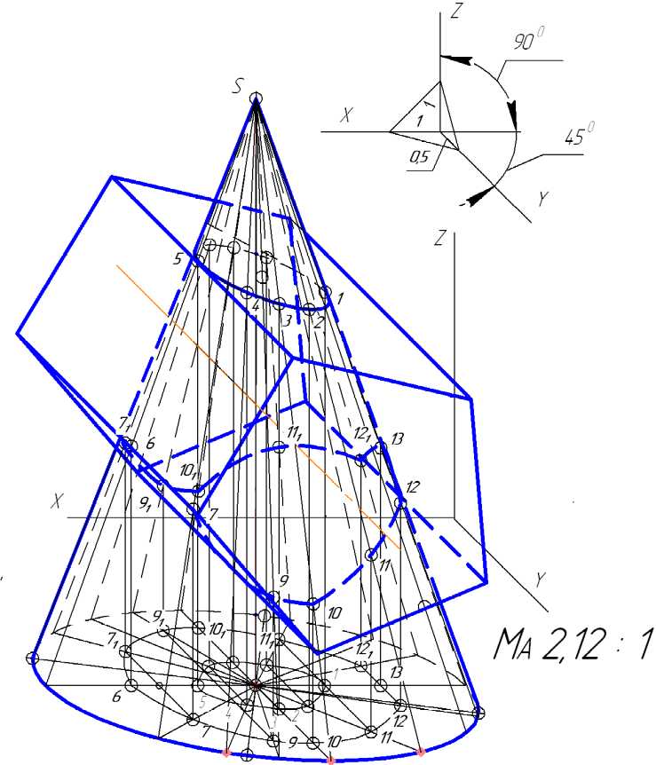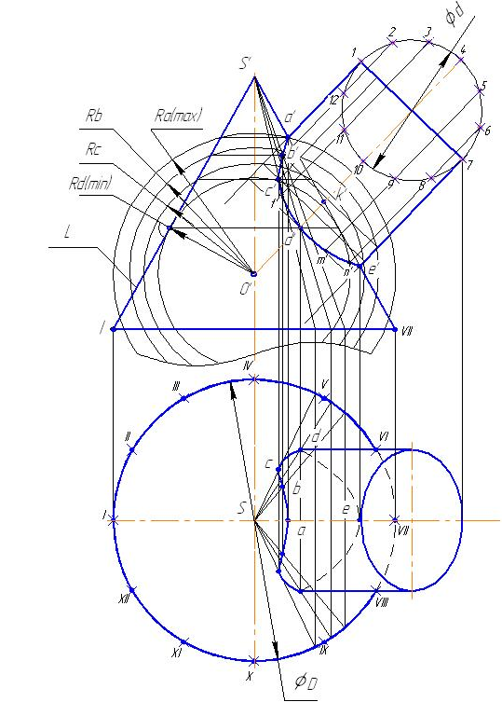

Оценивание
- Точность выполнения графической работы.
- Графика.
- Ответы на вопросы по заданной темам «Пересечение прямой линии с поверхностью», «Взаимное пересечение поверхностей геометрических тел».

РГР № 8. Эпюр № 4. Метрические задачи

Метрические задачи выполняется карандашом на бумаге формата А1, оформляются основной надписью (угловым штампом) и дополнительными графами по ГОСТ 2.104 – 68 ЕСКД.
Задача 1. Определить натуральную величину основания пирамиды АВС способом совмещения с горизонтальной плоскостью уровня.

Задача 2. Определить высоту пирамиды SABC и натуральную величину треугольника SKA.

Задача 3. Определить угол между гранями пирамиды SAB и ABC и натуральную величину треугольника SAB

Задача 4. Определить расстояние от вершины пирамиды S до стороны основания АС и натуральную величину грани SAС

Задача 5. Определить величину угла между ребром AS и плоскостью основания пирамиды АВС.
Задача 6. Определить натуральную величину граней SAB и SCB.Используем метод замены плоскостей проекций. Натуральную величину грани SBC определим, если преобразуем ее в положение, параллельное новой горизонтальной плоскости проекций Н₂.
Оценивание
- Точность выполнения графической работы.
- Графика.
- Правильность решения задач

Расчетно-графические работы (2 семестр) по инженерной графике

Тема 1. РГР № 1. Сопряжение. Построение очертания кулачка
Цель задания. Изучить основные положения ГОСТ 2.301-68 Форматы, ГОСТ 2.302-68 Масштабы, ГОСТ 2.303-68 Линии, ГОСТ 2.304-81 Шрифты чертежные, ГОСТ 2.307-68 Нанесение размеров и предельных отклонений и рекомендуемую литературу. Следует иметь рабочую тетрадь и записывать в нее основные положения. Построить очертания кулачка.
Порядок выполнения. Ознакомиться с содержанием чертежа к теме 1. Прочитать «Правила выполнения чертежей».

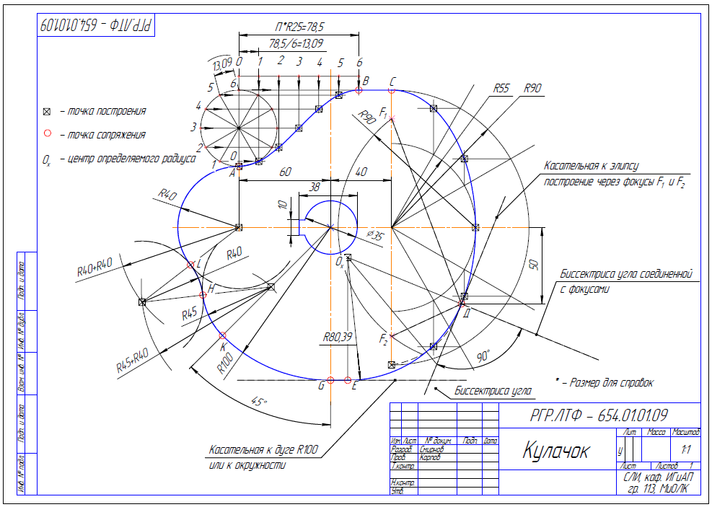
Вопросы для самопроверки
1. Сколько листов формата А4 содержится в листе формата А1?
2. Как образуются дополнительные форматы чертежей?
3. Чем определяется размер шрифта?
4. Чему равна высота строчных букв по сравнению с прописными?
5. Допускается ли применение в чертежах прямого шрифта?
6. От чего зависит вы видимого контура?

Оценивание
1. Точность выполнения графической работы.
2. Графика.
3. Ответы на вопросы по заданной теме

Тема 2. РГР № 2. Построение трех видов по данному наглядному изображению предмета
Цель задания. Изучить ГОСТ 2.305-68 Изображения – виды, разрезы, сечения. Построить три вида детали по данному наглядному изображению в аксонометрической проекции. Пример выполнения дан на рисунке
Порядок выполнения. Ознакомиться с содержанием чертежа к теме 2 Прочитать «Правила выполнения чертежей».

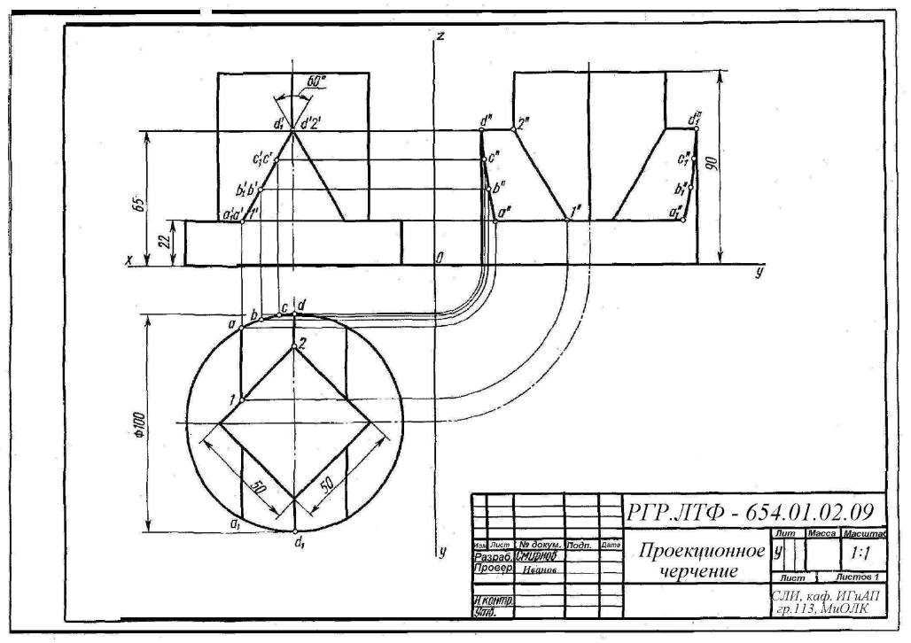
Вопросы для самопроверки
1. Перечислите названия шести основных видов и укажите, как их располагают на чертеже.
2. Что называют главным видом?
3. Когда на чертеже делают надписи названий основных видов?
4. Какой вид называют дополнительным? Как его изображают на чертеже?
5. Какой вид называют местным?

Оценивание
1. Точность выполнения графической работы.
2. Графика.
3. Ответы на вопросы по заданной теме

Тема 3. РГР № 3. Построение трех изображений и аксонометрической проекции предмета по его описанию

Цель задания. Построить три изображения и аксонометрическую проекцию предмета по его описанию. Предмет изобразить с двумя отверстиями – призматическим и цилиндрическим. Призматическое отверстие – это сквозное отверстие, ребра которого перпендикулярны фронтальной плоскости проекции. Цилиндрическое отверстие выполнить в соответствии со своим вариантом. Работу выполнить на листе формата А3.
Порядок выполнения. Ознакомиться с содержанием чертежа и изучить методические указания к данной теме. Внимательно изучить данные, представить форму предмета в пространстве. Последующий порядок тот же, что и в теме 2. чертежа та же, что и в теме 2. три вида внешней формы предмета, рекомендуется выполнить на главном виде призматическое отверстие по форме и размерам. Затем построить проекции этого отверстия на виде сверху и сбоку. После этого построить проекции цилиндрического отверстия, начав построение с вида сверху. Построение выполнить тонкими линиями (s/3), применяя штриховые линии для невидимого контура предмета. После построения трех видов выполнить разрезы. При заданных формах предмета потребуется выполнить три разреза: горизонтальный, фронтальный и профильный. Правила обозначения и изображения разрезов должны соответствовать ГОСТ 2.305-68. При симметричных изображениях следует обязательно соединять половину разреза с половиной вида. При этом на виде не показывают штриховыми линиями внутренний контур.
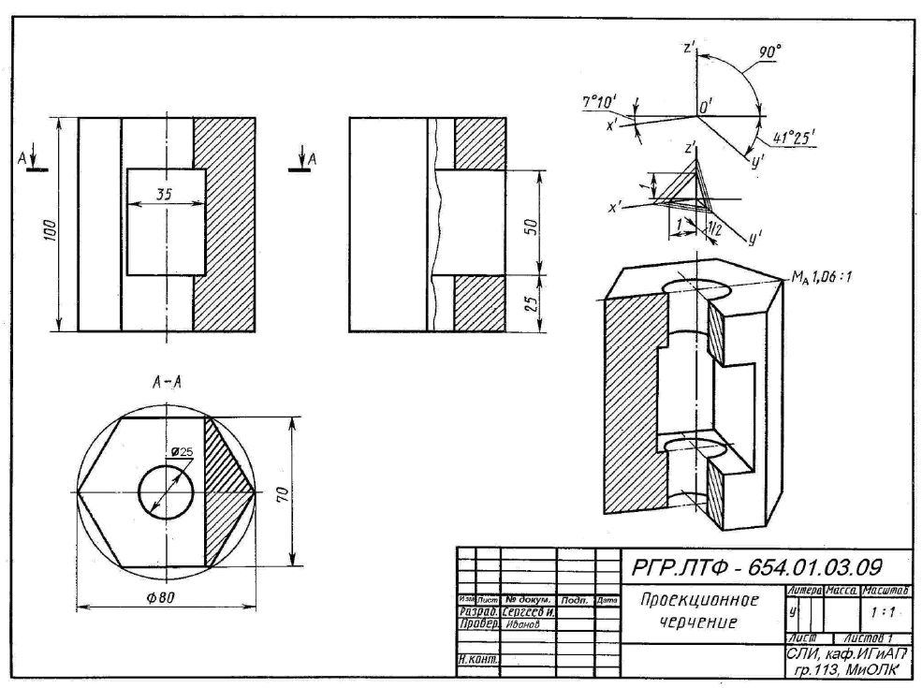
Вопросы для самопроверки
1. Что такое разрез?
2. Для какой цели применяют разрезы?
3. Что такое полный разрез, простой и сложный разрезы?
4. Какой разрез называют горизонтальным, вертикальным и наклонным?
5. Какие бывают вертикальные разрезы?
6. Где могут быть расположены горизонтальный, фронтальный и профильный разрезы?
7. В каком случае можно соединить половину вида с половиной разреза?
8. При соединении половины вида и половины разреза как следует выявлять внешнее или внутреннее ребро, совпадающее с осью симметрии?
9. Как обозначают простые разрезы?
10. Каковы соотношения размеров стрелки, указывающей направление взгляда при выполнении сечения и разреза?

Оценивание
1. Точность выполнения графической работы.
2. Графика.
3. Ответы на вопросы по заданной теме

Тема 4. РГР № 4. Построение трех изображений по двум данным. Выполнение разрезов, сечений и аксонометрической проекции с вырезом ¼ на отдельном формате
Цель задания. Построить третье изображение детали по двум данным, дать разрезы, построить натуральное видное изображение детали в аксонометрической проекции.
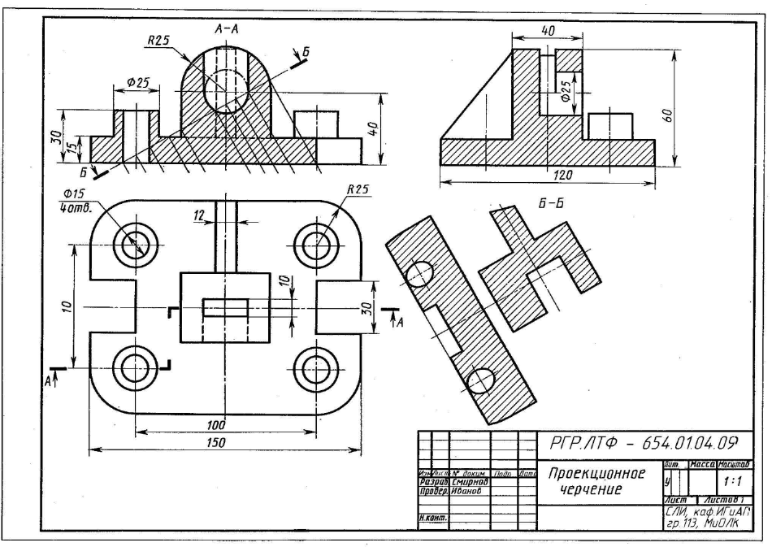
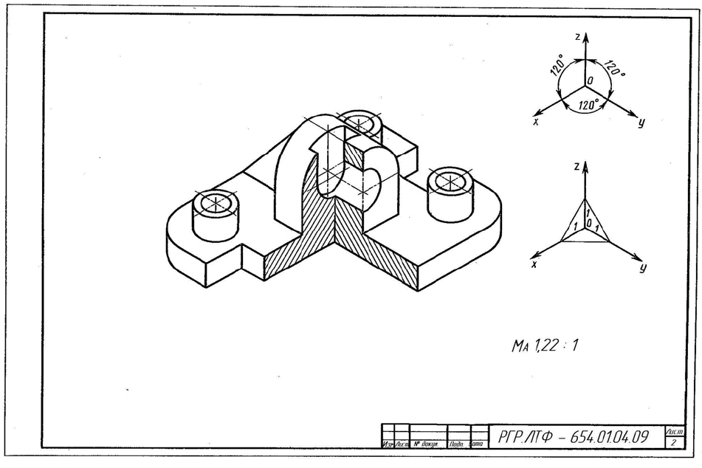
Вопросы для самопроверки
1. Что такое сложный разрез?
2. Какие разрезы называют ступенчатыми, ломаными?
3. Что такое местный разрез?
4. Что такое сечение?
5. Как обводят линии контура наложенного и вынесенного сечений?
6. Как обозначают сечения?
Оценивание
1. Точность выполнения графической работы.
2. Графика.
3. Ответы на вопросы по заданной теме
Тема 5. РГР № 5. Построение линии среза
Цель задания. Построить три изображения детали и проекции линий среза, полученные от сечения поверхностей вращения плоскостями, параллельными оси вращения. Работу выполнить на листе чертежной бумаги формата А3 карандашом.
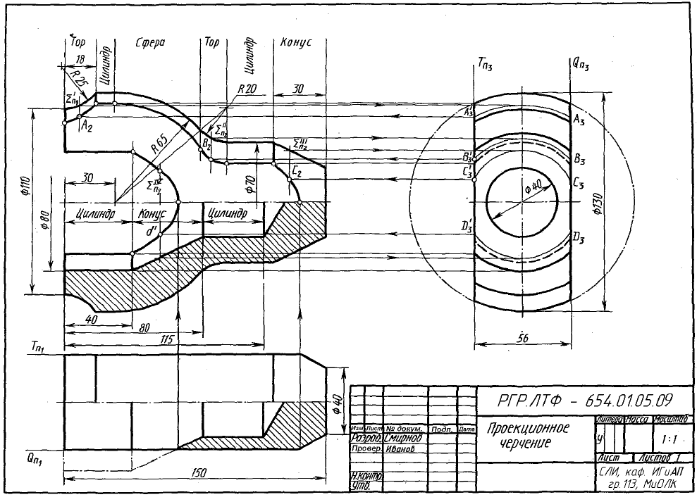
Вопросы для самопроверки
1. Как располагают геометрическое тело при проецировании?
2. Какую геометрическую фигуру называют цилиндром, а какую – конусом?
3. Какой многогранник называют призмой и какой – пирамидой?
4. Как строят развертку поверхности цилиндра и точки на ней?
5. Какие линии выделяют на поверхности шара и тора?
6. Что называют линией среза и как строят ее проекции?

Оценивание
1. Точность выполнения графической работы.
2. Графика.
3. Ответы на вопросы по заданной теме

Тема 6. РГР № 6. Построение линии перехода

Цель задания. Построить по двум изображениям детали третье с «полезными» разрезами и линией перехода. Работу выполнить на листе чертежной бумаги формата А3 карандашом.

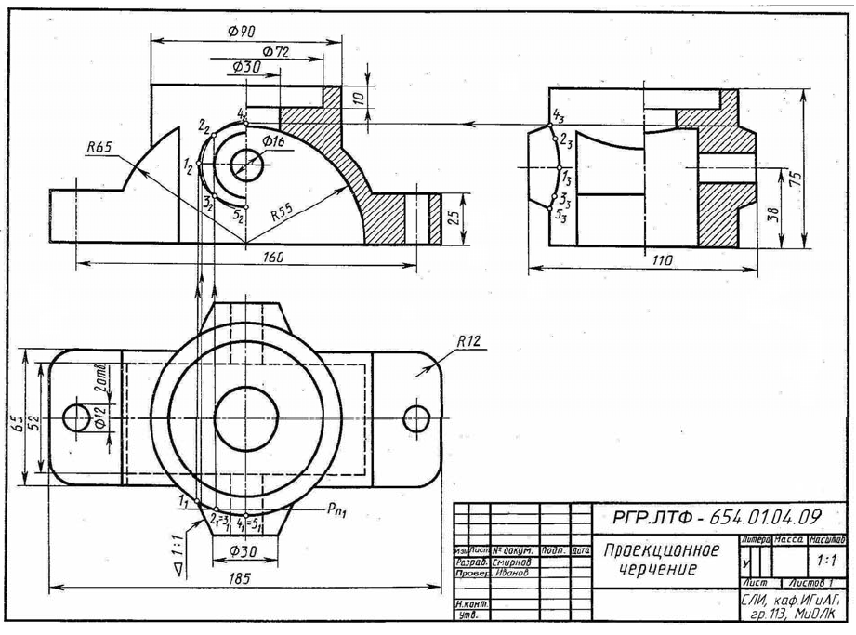

Вопросы для самопроверки
1. В чем состоит общий способ нахождения точек прямой с поверхностью тела?
2. Каким способом находят точки линий взаимного пересечения поверхностей?
3. Раскрыть сущность способа вспомогательных секущих плоскостей
4. Что называется уклоном?
5. Что называется конусностью?

Оценивание
1. Точность выполнения графической работы.
2. Графика.
3. Ответы на вопросы по заданной теме

Тема 7. РГР № 7. Неразъемные соединения
Вычертить и обозначит четыре вида сварных соединений, выполненных при помощи сварки.
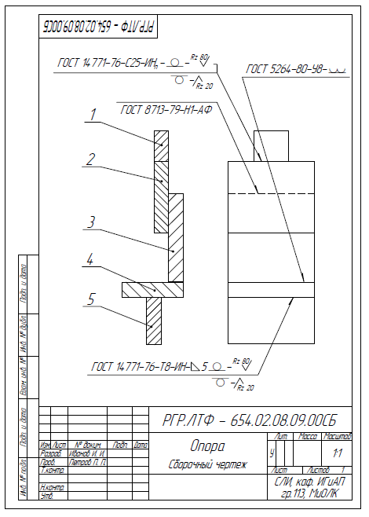
Вопросы для самопроверки
- Виды швов?
- Обозначение швов?
- Обозначение паяных соединений.

Оценивание
1. Точность выполнения графической работы.
2. Графика.
3. Ответы на вопросы по заданной теме
Тема 8. РГР № 8. Разъемные соединения

Вычертить:
1) болт, шайбу, гайку (и шплинт, если болт имеет отверстие под шплинт) по их действительным размерам, которые следует взять из соответствующих стандартов;
2) упрощенное изображение этих же деталей в сборе;
3) гнездо под резьбу, гнездо с резьбой, шпильку отдельно и шпильку в сборе с гайкой и шайбой (и шплинтом, если задана корончатая или прорезная гайка) по их действительным размерам, которые следует взять из соответствующих стандартов.
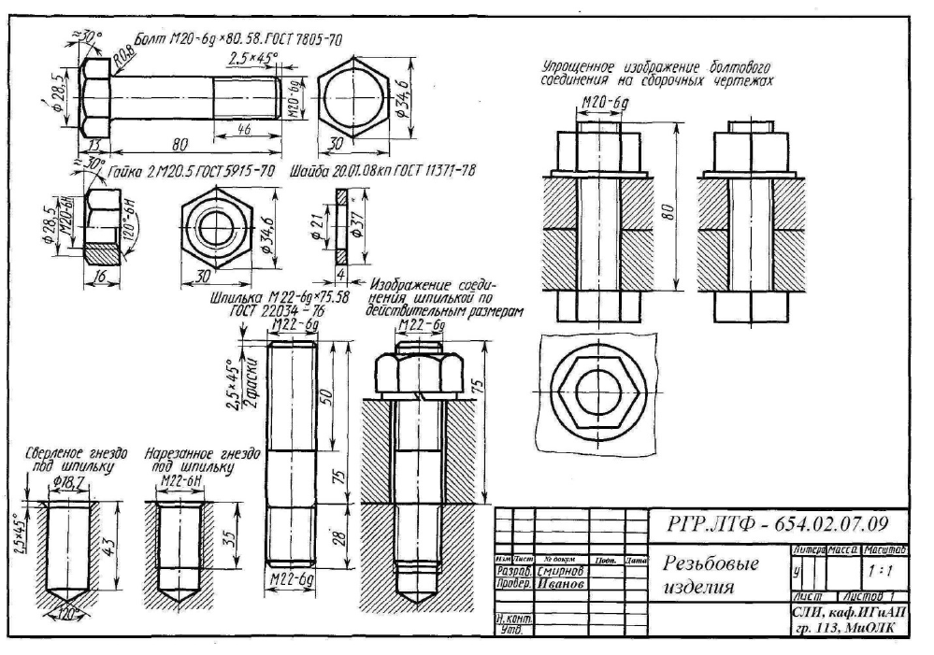

Вопросы для самопроверки
1. Какое изделие называют деталью?
2. Какое изделие называют сборочной единицей?
3. Каким требованиям должен удовлетворять чертеж детали?
4. Каким требованиям должен удовлетворять чертеж сборочной единицы?
5. Как подразделяется конструкторская документация (КД) в зависимости от стадии проектирования?
6. Какие КД называют подлинниками?
7. В чем состоит различие между понятиями «ход резьбы» и «шаг резьбы»?

Оценивание
1. Точность выполнения графической работы.
2. Графика.
3. Ответы на вопросы по заданной теме

Тема 9. РГР № 9. Выполнение эскиза изделия.

В инженерной графике эскизирование сборочных единиц имеют большое значение, поэтому в практике обучения этой дисциплине работа по выполнению чертежа сборочной единицы занимает важнейшее место, так как является одной из основных тем курса.
Цель задания. Ознакомиться с видами изделий и конструкторскими документами, закрепить навыки выполнения эскизов деталей.
Порядок выполнения. В состав задания по выполнению
Входят
– выполнение эскизов деталей;

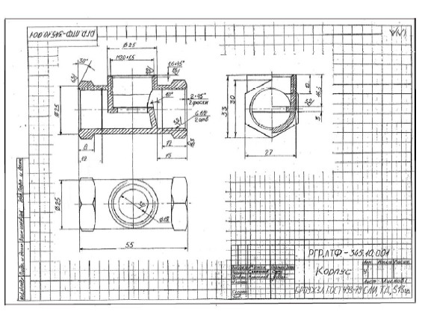
Вопросы
- Что такое эскиз?
- Основные требования к эскизам?
- Чем отличается эскиз от технического рисунка?

Оценивание
1. Точность выполнения графической работы.
2. Графика.
3. Ответы на вопросы по заданной теме

Тема 10. РГР 10. Выполнение строительного чертежа, здания

Вопросы
- Что такое строительный чертеж?
- Основные требования к строительным чертежам?
- Что такое экспликация?

Оценивание
1. Точность выполнения графической работы.
2. Графика.
3. Ответы на вопросы по заданной теме

Расчетно-графическая работа по компьютерной графике

Тема 11. РГР № 11. Деталирование чертежа общего вида

Цель задания. Изучить положения ГОСТ 2.109-73 Основные требования к чертежам. Приобрести навыки разработки рабочих чертежей деталей изделия. Деталирование чертежа предусматривает два этапа работы: – чтение сборочного чертежа (чертежа вида общего); – выполнение рабочих чертежей деталей.
Порядок выполнения. Каждому студенту на кафедре выдается индивидуальный вариант задания на деталирование. Оно состоит из сборочного чертежа изделия, спецификации и технического описания конструкции и работы данного изделия.
Объем работы:
1) чтение сборочного чертежа;
2) выполнение 6–8 рабочих чертежей деталей в Компас 3D;
3) выполнение 3D модель детали в Компас 3D;

Вопросы
1. Найдите проекции точек А, В, С. Объясните, на каких поверхностях они находятся.
2. Как подразделяются сечения? Как они изображаются и обозначаются на чертежах?
3. Какой разрез называется местным? Как он изображается на чертежах?
4. Какие детали на сборочных чертежах показываются нерассечеными?
Оценивание
1. Точность выполнения графической работы.
2. Графика.
3. Ответы на вопросы по заданной теме

Текущий контроль знаний студентов необходим для проверки усвоения знаний, полученных на лекционных, практических занятиях, а также в ходе самостоятельного изучения дисциплины. Текущий контроль осуществляется в виде тестирования (аудиторная контрольная работа), защиты отчета по РГР.
Защита отчета по РГР
Студент должен выполнить все РГР (эпюры). Основной формой контроля на практических занятиях является допуск студентов к выполнению РГР и их защита. Студент не должен допускаться к выполнению работы до тех пор, пока он не продемонстрирует преподавателю готовность к работе, то есть понимание цели работы, методов достижения этой цели, знания теоретических основ предполагаемых измерений.
Подготовка к практическому занятию не должна сводиться к чтению соответствующего методического указания. Необходимо дополнительно проработать теоретический материал, лежащий в основе измерений, ответить на контрольные вопросы. РГР выполняется на листах формата А3 (А2, А1).
Выполнение РГР включает:
а) допуск к работе по правилам работы;
б) выполнение практической части (чертеж);
в) защита отчета по выполненной работе.
Защита отчета по РГР включает проработку и анализ теоретического материала, описание проделанной практической работы, а также ответы на вопросы по теме работы.

5.1.3. Тестовые задания для оценки компетенции ОПК-1

Тестирование
Вариант аудиторной контрольной работы включает вопросы по пройденному материалу лекционного курса, практических занятий. Количество заданий в аудиторной контрольной работе определяется объемом пройденного материала по лекционному курсу, практическим занятиям.
Большинство заданий имеют несколько вариантов ответа, из которых правильный только один.

Тест (текущий контроль)
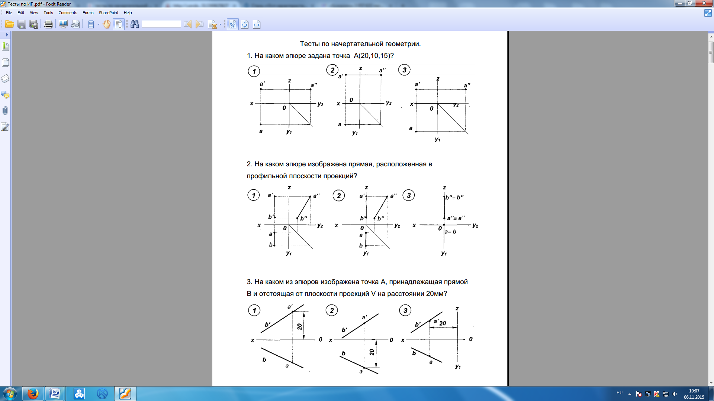

4. На каком из эпюров изображены две параллельные прямые?

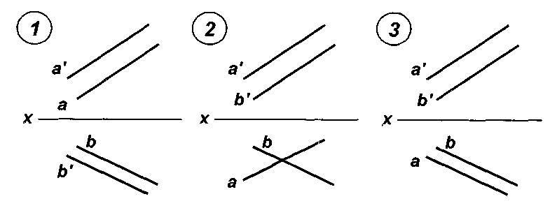
5. На каком эпюре изображены две пересекающиеся прямые?

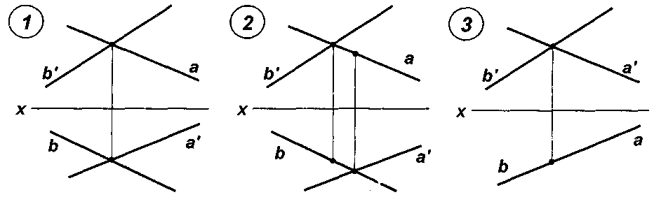
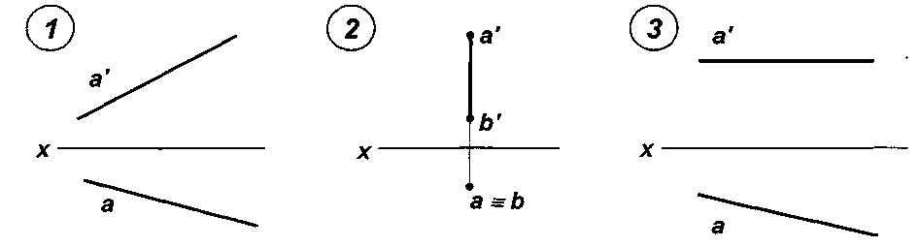
6. На каком эпюре изображена прямая, имеющая два следа в систем плоскостей проекций V, Н, W

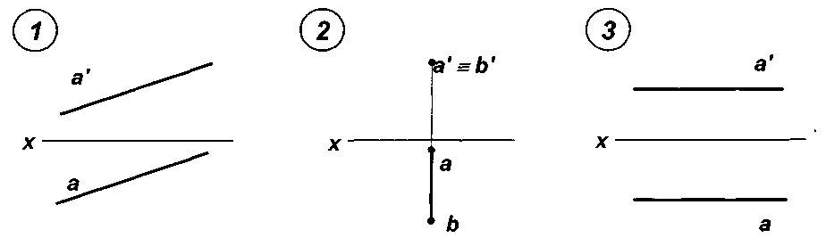
7. На каком из эпюров изображена прямая, имеющая два следа в системе плоскостей проекций V, Н?

8. На каком из эпюров прямая MN является горизонталью заданной плоскости?

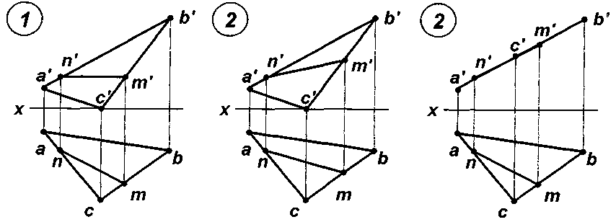
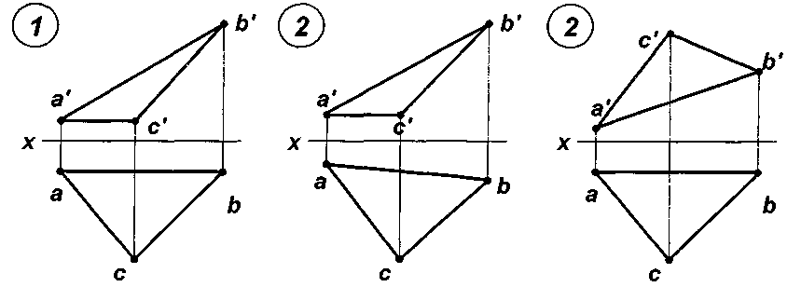
9. На каком из эпюров две стороны треугольника являются соответственно горизонталью и фронталью?

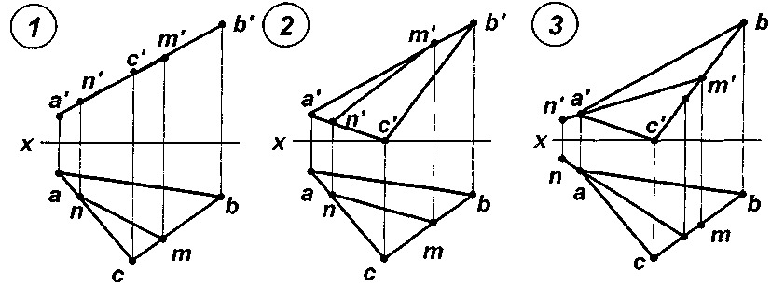
10. На каком из эпюров прямая MN принадлежит плоскости, заданной треугольником AВС?
Тестовые задания по инженерной и компьютерной графике
- Сколько форматов А4 содержится в листе формата А0?
A) 2
B) 4
C) 8
D) 16
- Чем определяется размер шрифта?
A) Расстоянием между буквами.
B) Высотой прописных букв в миллиметрах.
C) Толщиной линии шрифта.
D) Высотой строчных букв.
- В каких единицах измерения проставляют размерные числа на чертежах?
A) В миллиметрах.
B) В сантиметрах.
C) В метрах.
D) В зависимости от формата чертежа.
- На каком расстоянии от контура рекомендуется проводить размерные линии?
A) Не более 10 мм.
B) От 8 до 10 мм.
C) Не менее 10 мм.
D) От 1 до 5 мм.
- Перечислите (Выберите) элементы сопряжений?
A) Точка и прямая.
B) Дуга и прямая.
C) Линии пересечения.
D) Пересекаемые окружности.
- Что называется главным видом?
A) Изображение отдельного, ограниченного места видимой поверхности детали.
B) Изображение предмета на фронтальной плоскости проекций, которое дает наиболее полное представление о форме и размерах предмета.
C) Изображение предмета, которое образуется в результате проецирования предмета или его части на плоскость, которая не параллельна остальным имеющимся на чертеже проекциям.
D) Изображение предмета на горизонтальной плоскости проекций, которое дает наиболее полное представление о форме и размерах предмета.
- Как обозначается дополнительный вид на чертеже?
A) Стрелкой.
B) Непрерывный тонкой линией образовывающей окружность.
C) Прописной буквой на полке линии-выноски.
D) Прописной буквой и стрелкой.
- Что такое разрез?
A) Изображение предмета, условно рассеченного одной или несколькими плоскостями.
B) Изображение фигуры, получающейся при мысленном рассечении предмета одной или несколькими плоскостями.
C) Изображение, обращенное к наблюдателю видимой поверхности предмета.
D) Изображение отдельного, ограниченного места видимой поверхности детали.
- Как направляются линии штриховки сечений на аксонометрических изображениях?
A) Параллельно какой-либо из граней штрихуемой области.
B) Параллельно соответствующим осям X,Y и Z.
C) Под углом 45 к рамке чертежа.
D) Параллельно одной из диагоналей проекций квадратов.
- Что такое сечение?
A) Изображение предмета, условно рассеченного одной или несколькими плоскостями.
B) Изображение фигуры, получающейся при мысленном рассечении предмета одной или несколькими плоскостями.
C) Изображение, обращенное к наблюдателю видимой поверхности предмета.
D) Изображение отдельного, ограниченного места видимой поверхности детали.
- Расстояние между соседними боковыми одноименными сторонами профиля – это...
A) Ход резьбы
B) Шаг резьбы
C) Высота профиля резьбы
D) Средний диаметр
- Резьба с треугольным профилем и углом профиля резьбы, равным 60 градусам, является
A) Трапецеидальной
B) Упорной
C) Метрической
D) Трубной
- Как обозначается метрическая резьба с мелким шагом?
A) М16
B) М16х1,5
C) ММ16х1,5
D) м16
- Какой вид соединения не относятся к неразъёмным соединениям?
A) Пайка
B) Сварка
C) Клеевое соединение
D) Резьбовое соединение
- Что называется пайкой?
A) Процесс получения неразъемных соединений посредством местного нагрева и расплавления кромок, соединяемых поверхностей металлических деталей.
B) Процесс получения неразъемных соединений посредством местного нагрева при помощи припоя.
C) Соединение двух деталей с помощью заклепки.
D) Соединение деталей, получаемое при помощи различных клеев, позволяющих склеивать разнородные материалы, достигая при этом достаточной прочности соединения.
- Где наносят условное обозначение шва?
A) Под чертежом детали.
B) На полке линии-выноски, проведенной от изображения шва с лицевой стороны.
C) В правом верхнем углу чертежа.
D) Швы не обозначаются.
- Что называется зубчатой передачей?
A) Механизм, в котором два подвижных звена являются зубчатыми колесами, вращающихся на одном валу.
B) Два и больше зубчатых колеса вращающихся на одном валу.
C) Передача механической энергии при помощи гибкого элемента (ремня) за счёт сил трения или сил зацепления.
D) Механизм, служащий для передачи вращательного движения с одного вала на другой и изменения частоты вращения посредством зубчатых колес и реек.
- Выберите правильное определение. Зубчатый венец-это…
A) Часть зубчатого колеса, содержащая все зубья, связанные друг с другом прилегающей к ним поверхностью тела зубчатого колеса.
B) Поверхность, отделяющая зубья от тела зубчатого колеса.
C) Поверхность, ограничивающая зубья со стороны, противоположной телу зубчатого колеса.
D) Расстояние между одноименными профилями соседних зубьев по дуге делительной окружности.
- Как обозначают центровые линии окружности небольшого диаметра (менее 12мм)?
A) Штрихпунктирной линией.
B) Сплошной тонкой линией.
C) Сплошной основной линией.
D) Осевыми или центровыми линиями.
- Стандартизированным параметром зубчатых колес является …
A) Число зубьев
B) Угол наклона зубьев
C) Делительный диаметр
D) Модуль зацепления
Ключ к тесту  Начертательная геометрия | Ключ к тесту  Инженерная и компьютерная графика.
- 1 | - C | 11.B
- 2 | - D | 12.C
- 2 | - A | 13.B
- 3 | - B | 14.D
- 1 | - B | 15.B
- 1 | - B | 16.B
- 1 | - D | 17.D
- 1 | - B | 18.A
- 1 | - D | 19.C
- 1 | - B | 20.D

5.2. промежуточный контроль
- это форма контроля, проводимая по завершению изучения дисциплины в семестре.

5.2.1. Задания для оценки компетенции ОПК-1 «Способен участвовать в разработке технической документации, связанной с профессиональной деятельностью с использованием стандартов, норм и правил»:
Вариант 1
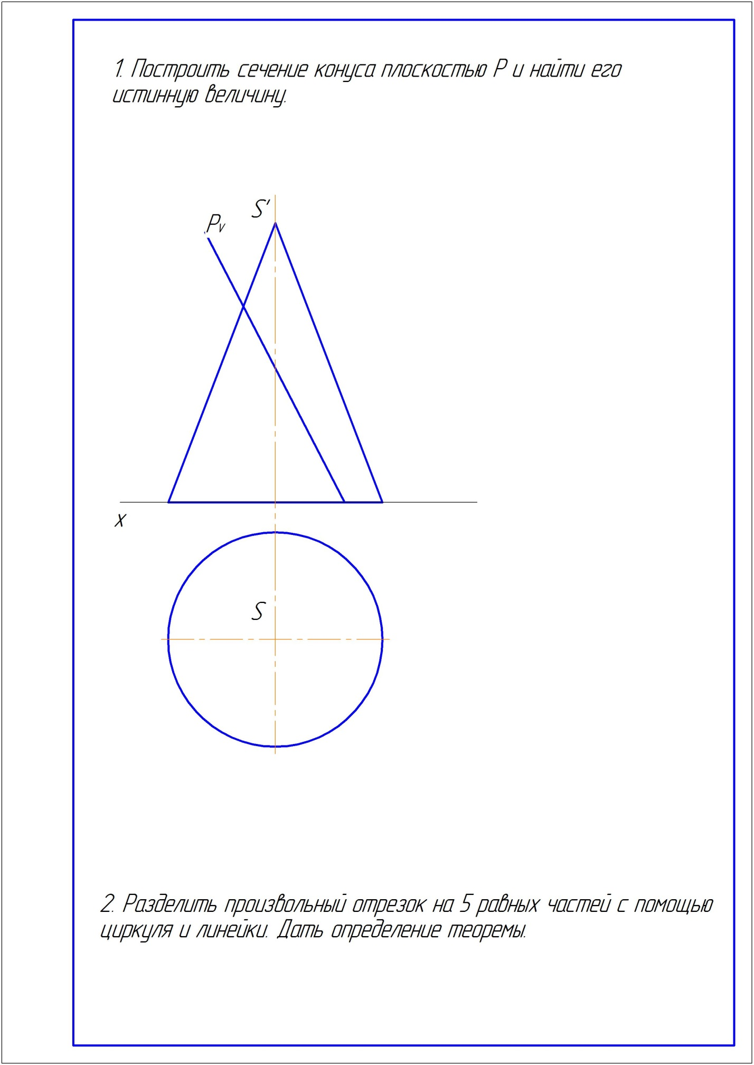

Вариант 2
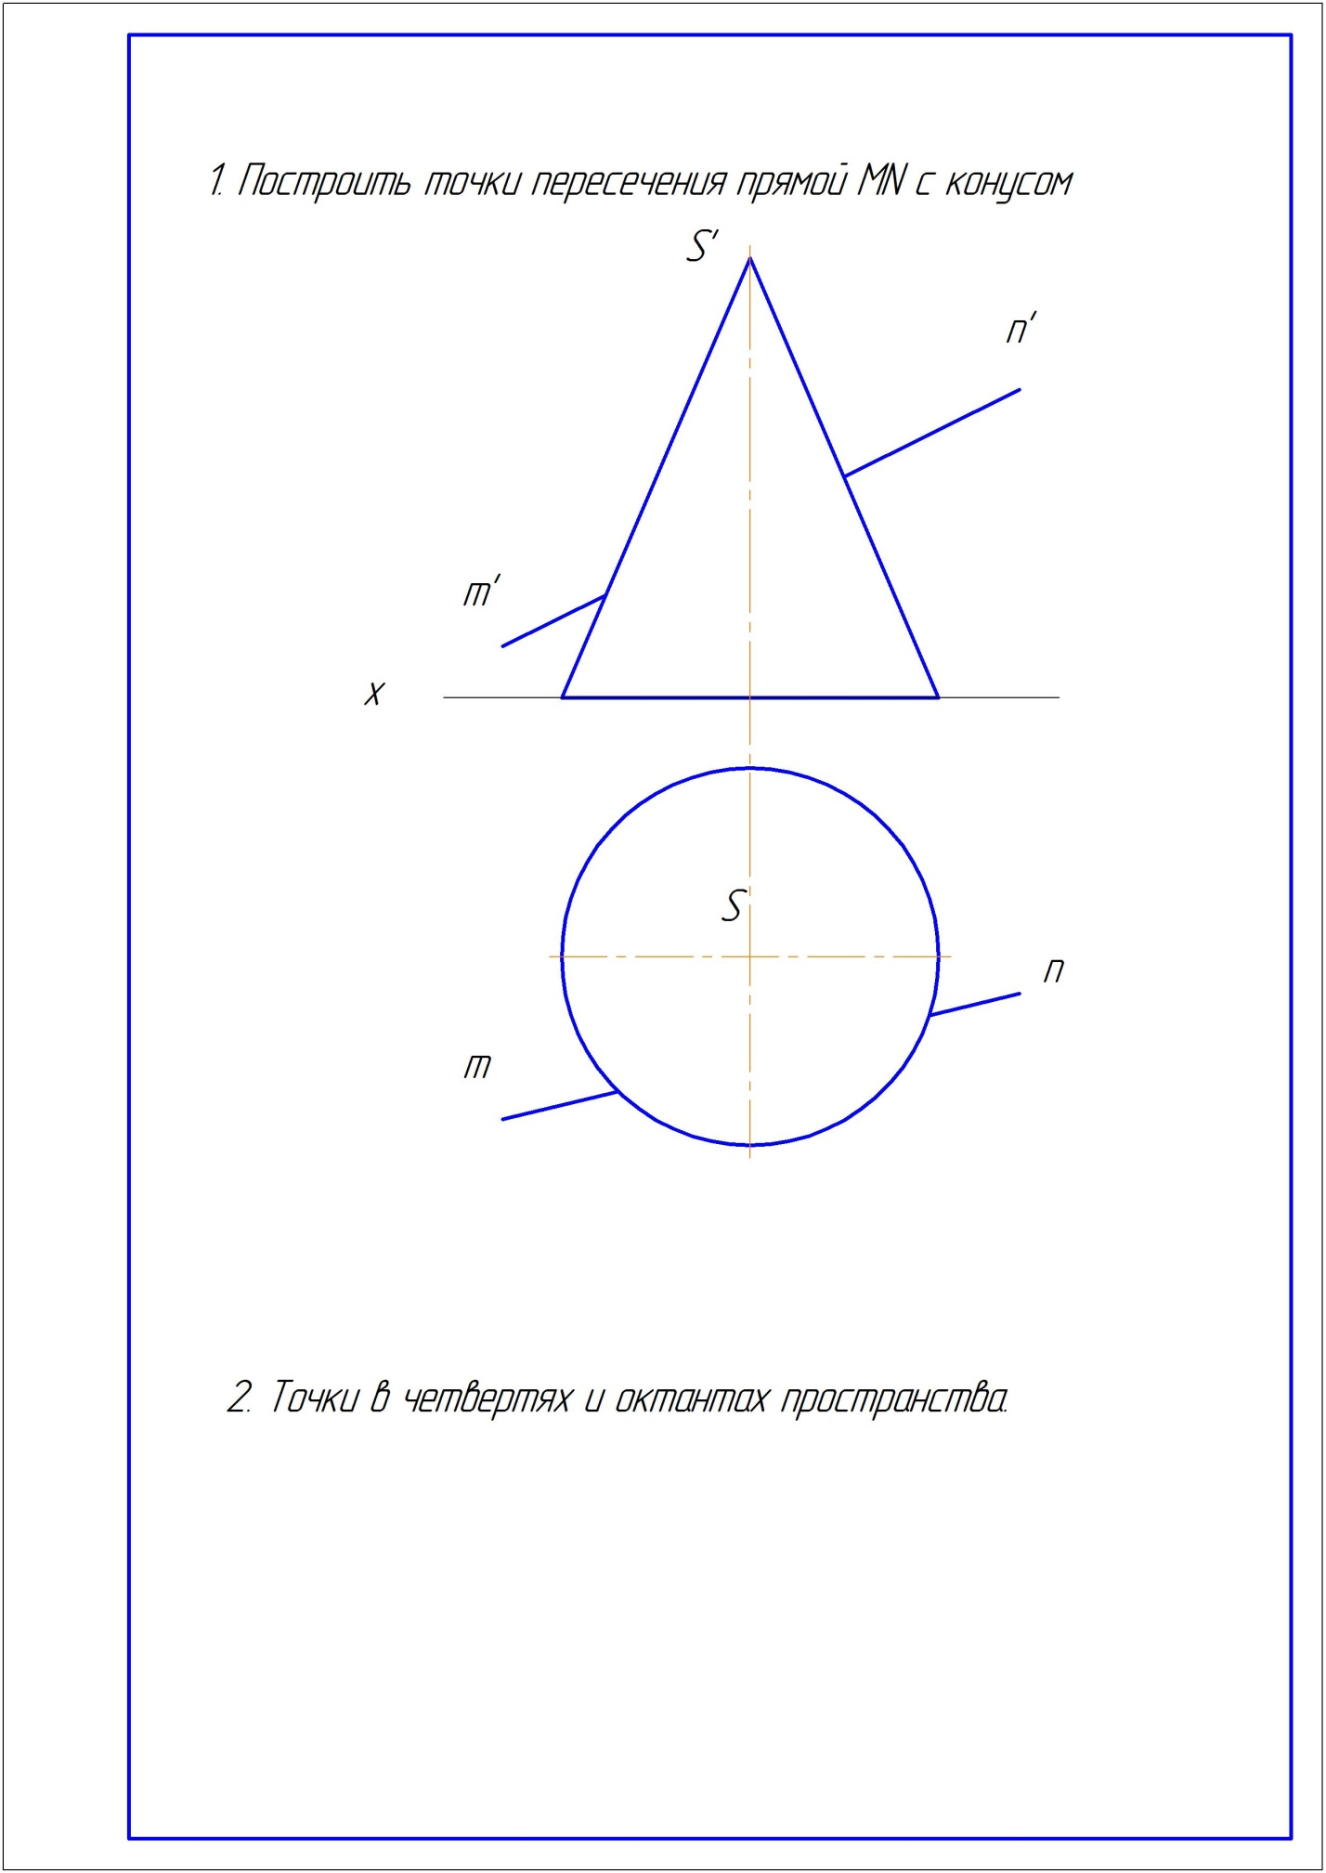

Вариант 3.
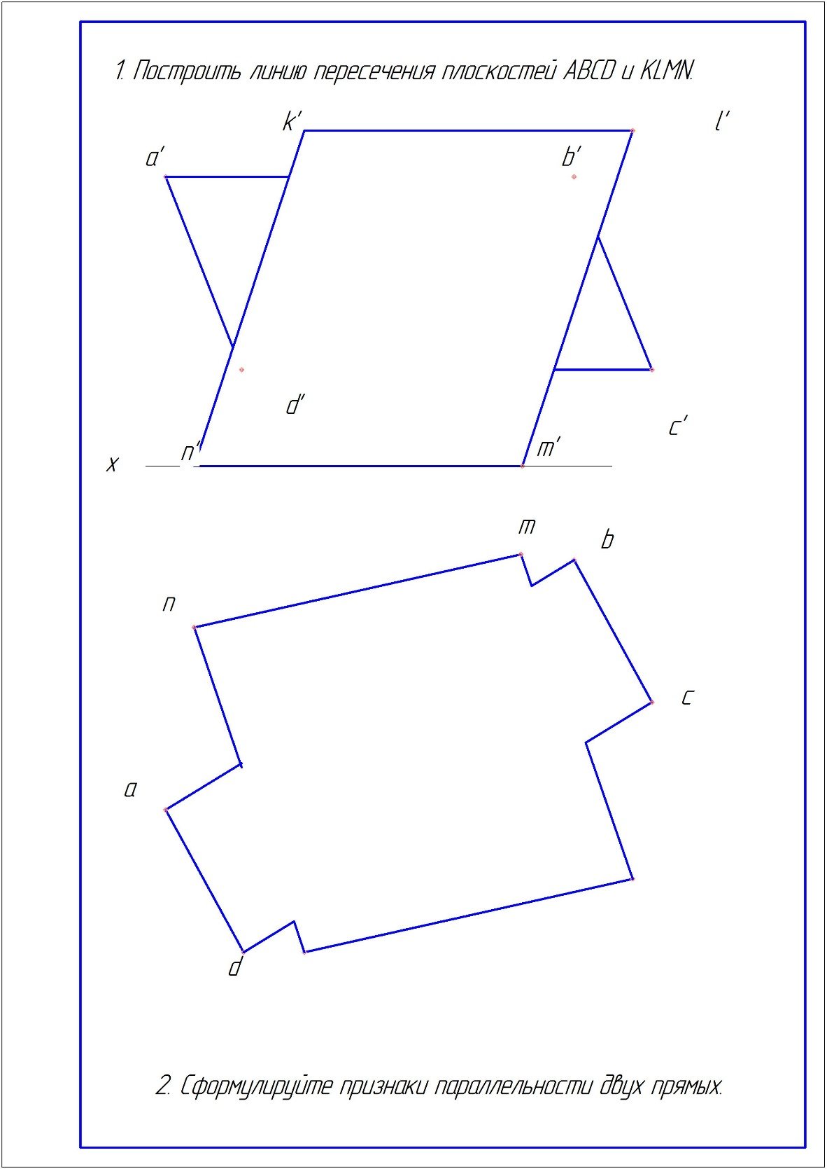

5.2.2. Задачи для оценки компетенции ОПК-2
- Создать 3D модель детали и чертеж из модели приведенного на рисунке в Компас 3D.
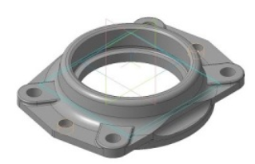
- Начертить чертеж изображения приведенного на рисунке в Компас 3D
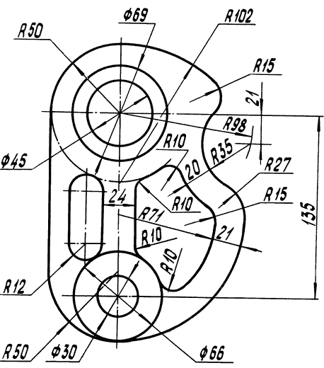

- Создать 3D модель детали и чертеж из модели приведенного на рисунке в Компас 3D.
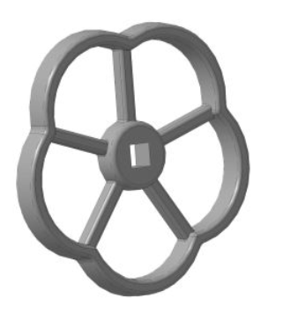
- Начертить чертеж изображения приведенного на рисунке в Компас 3D
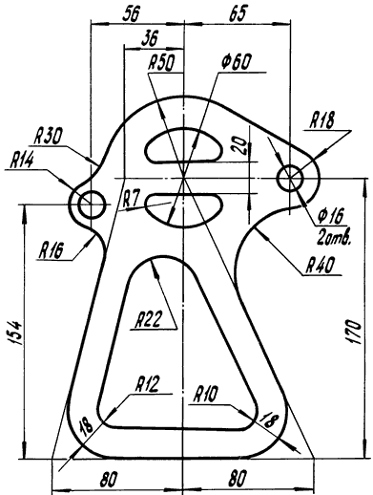

- Создать 3D модель детали и чертеж из модели приведенного на рисунке в Компас 3D.

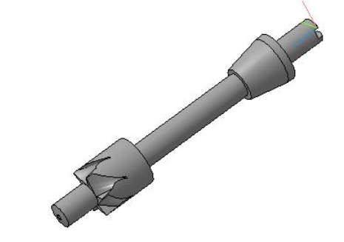
- Начертить чертеж изображения приведенного на рисунке в Компас 3D
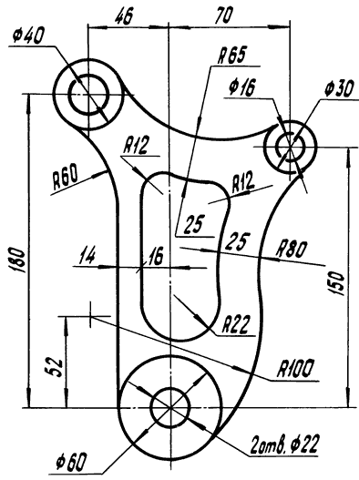

5.2.3. Вопросы к зачету по дисциплине «Инженерная и компьютерная графика»
- Центральное и параллельное проектирование на плоскость. Основные свойства параллельных проекций (перечислить).
- Основные свойства параллельных проекций (привести их доказательства и указать применение в методе ортогональных проекций).
- Деление отрезка прямой в данном отношении (доказать свойство параллельных проекций об отношении отрезков прямой линии и разделить профильную прямую в заданном отношении, не прибегая к профильной проекции).
- Определение длины отрезка прямой и углов наклона к плоскостям проекций (обосновать все известные способы решения этой задачи).
- Следы прямой линии и определение направления прямой в пространстве (обосновать на наглядном примере и на эпюре).
- Скрещивающиеся прямые. Метод конкурирующих точек и его применение (показать на примерах).
- Проекции прямого угла (доказать теорему и привести примеры ее применения при решении задач).
- Взаимное положение двух прямых в пространстве (показать на примерах, на наглядном чертеже и эпюре).
- Точка и прямая в плоскостях общего и частного положения (показать на наглядном чертеже и на эпюре).
- Линия наибольшего ската плоскости (показать на наглядном чертеже и на эпюре ее применение.
- Главные линии плоскости (показать их использование при решении задач).
- Построение точки пересечения прямой линии с плоскостью (показать решение на наглядном чертеже и на эпюре).
- Параллельность прямой и плоскости, заданной следами и плоской фигурой (показать на примерах).
- Параллельность плоскостей (показать на наглядном чертеже и на эпюре).
- Построение линии пересечения плоскостей (показать на примерах)
- Построение взаимно перпендикулярной прямой и плоскости (доказать теорему и привести примеры ее применения при решении задач).
- Построение взаимно перпендикулярных плоскостей (привести примеры).
- Пересечение прямой с поверхностью геометрического тела (показать на наглядном чертеже и на эпюре нахождение точки входа и выхода).
- Пересечение поверхности геометрического тела плоскостью (показать на наглядном чертеже и на эпюре пример построения линии пересечения).
- Построение линии пересечения многогранников.
- Построение линии пересечения поверхностей геометрических тел
- Кривые поверхности (привести классификацию и примеры применения в технике). Задать на эпюре шар и конус, цилиндр и взять точку на их поверхности.
- Многогранники (изобразить на эпюре прямую и пирамиду, задать точку на поверхности пирамиды и призмы, выполнить развертку призмы).
- Развертки кривых поверхностей (объяснить на примере развертки прямого кругового цилиндра).
- Способы перемены плоскостей проекций (объяснить сущность способа на наглядном чертеже и на эпюре). Решить задачу на определение расстояния:
а) от точки до прямой общего положения;
б) от точки до плоскости общего положения.
- Способ вращения вокруг осей, перпендикулярных к плоскостям проекций (объяснить сущность способа на наглядном чертеже и на эпюре:
а) повернуть плоскость треугольника общего положения в положение перпендикулярное к горизонтальной плоскости проекций;
б) повернуть прямую общего положения параллельно горизонтальной плоскости проекций.
- Способ совмещения. Объяснить сущность способа на наглядном чертеже и на эпюре. Решить задачу на построение:
а) окружности в плоскости частного и общего положения;
б) проекции равностороннего треугольника, заданного в плоскости частного и общего положения.
- Понятие об основной теореме аксонометрии. Основные виды аксонометрических проекций, рекомендуемые ГОСТ (коэффициенты искажения и углы между осями).
- Косоугольная фронтальная диметрия (коэффициенты искажения, углы между осями). Изображение окружностей, заданных на плоскостях проекций Н, V, W.
- Прямоугольная диметрия (коэффициенты искажения, углы между осями). Изображение окружностей, заданных на плоскостях проекций Н, V, W.
- Прямоугольная изометрия (коэффициенты искажения, углы между осями). Изображение окружностей, заданных на плоскостях проекций Н, V, W/

5.2.4 Вопросы к экзамену по дисциплине «Инженерная и компьютерная графика»
- Как определяются размеры форматов листов?
- Какой формат принимается за основной?
- Какие дополнительные форматы допускается применять?
- Из чего составляется обозначение дополнительного формата?
- Что характеризуют числа при обозначении дополнительных форматов, например А4 х 4, А3 х 3?
- На какие чертежи не распространяются градации масштабов, предусмотренных стандартом?
- Какие масштабы уменьшения и увеличения установлены стандартом?
- Как обозначаются масштабы в графе основной надписи и на поле чертежа?
- Какие основные типы линий употребляются в черчении.
- В каких пределах выбирается толщина сплошной основной линии?
- Каково соотношение толщина линий одного и того же типа на одном чертеже?
- В зависимости от чего выбирается длина штрихов в штриховых и штрихпунктирных линиях?
- Как должны пересекаться и заканчиваться штрихпунктирные линии?
- Какими линиями и когда можно заменять штрихпунктирные линии, применяемые в качестве центровых?
- Что такое размер шрифта ?
- Как определяется высота строчных букв?
- Что определяет ширину буквы q и какова она по отношению к размеру шрифта?
- В зависимости от чего определяется толщина линии шрифта d ?
- Как образуется вспомогательная сетка, в которую вписываются буквы и чем определяется шаг вспомогательной сетки?
- Какие типы шрифтов устанавливаются ГОСТом и как они обозначаются?
- Изображение на какой плоскости проекций принимается на чертеже в качестве главного? Как располагают предмет относительно плоскости, на которой строится главное изображение?
- Как разделяют изображения на чертеже в зависимости от их содержания?
- Что такое вид? Что следует использовать для уменьшения числа видов?
- Что такое разрез? Что показывают на разрезе?
- Что такое сечение?
- Как называют виды, получаемые на основных плоскостях проекций, и подписывают ли эти виды, если они находятся в проекционной связи?
- Как отмечают виды не находящиеся в непосредственной проекционной связи, как указывают и обозначают направление проецирования?
- Как отмечают виды, отделенные от главного другими изображениями или расположенные не на одном листе с ним?
- В каких случаях применяют дополнительные виды?
- Как отмечают дополнительные виды, расположенные в проекционной связи?
- Какое расположение дополнительных видов предпочтительно?
- Что называют местным видом и как он должен быть отмечен?
- Какая форма и соотношение размеров стрелок, указывающих направление взгляда?
- Как разделяют разрезы в зависимости от положения секущей плоскости?
- Как разделяются разрезы в зависимости от числа секущих плоскостей?
- Какие разрезы называются фронтальными и профильными?
- Какой разрез называется ступенчатым, а какой – ломанным?
- Какой разрез называется продольным, поперечным?
- Как указывается на чертежах положение секущей плоскости?
- Когда не отмечают горизонтальные, фронтальные и профильные разрезы?
- Как должны располагаться вертикальный и профильный разрезы, когда секущие плоскости не параллельны соответствующим плоскостям проекций?
- Как совмещают плоскости при ломанных разрезах?
- Какой разрез называется местным?
- В каких случаях допускается соединить часть вида и часть разреза, половину вида и половину разреза? Какие линии их разделяют? Как они располагаются на чертеже?
- Как разделяют сечения, не входящие в состав разреза и какие сечения предпочтительно строить?
- Как изображают контур вынесенного сечения, а также сечения, входящего в состав разреза? Как изображают контур наложенного сечения?
- Как указывают оси симметрии вынесенного и наложенного сечения? В каких случаях указывают направление проецирования при построении сечения и как его отмечают, обозначают и располагают?
- Как обозначают несколько одинаковых сечений, относящихся к одному изображению?
- Как выбирают положение секущих плоскостей?
- В каких случаях строят не сечение, а разрез?
- Что называется выносным элементом и какие подробности о деталях он может содержать?
- Как отмечают на виде, разрезе или сечении место применения выносного элемента?
- Где располагают на чертеже выносной элемент?
- Какие знаки и надписи используют для сокращения количества изображений на чертежах?
- Как в случае необходимости выделяется на изображении плоская поверхность?
- В каких случаях можно изображать половину изображения или немного более половины? Какими линиями соответственно ограничиваются такие неполные изображения?
- Для чего можно применять разрыв? Для каких деталей его можно использовать?
- Какие условности облегчают вычерчивание деталей, имеющих несколько повторяющихся равномерно расположенных элементов?
- Как упрощенно изображают пересечения поверхностей?
- Какой толщины линией показывают плавный переход от одной поверхности к другой?
- Как изображают резьбу на стержне при изображении на плоскости, параллельной оси стержня и на видах, полученных на плоскости, перпендикулярной оси стержня?
- Как изображают резьбу в отверстии? Как изображают резьбу на разрезах, параллельных оси отверстия и на плоскость, перпендикулярную оси отверстия?
- Как показывают невидимую резьбу?
- Как показывают линию, определяющую границы резьбы, если резьба изображена как видимая или невидимая?
- Как проводят штриховку в разрезах для стержня и в отверстии?
- Как указывается длина резьбы на стержне и в отверстии без сбега или со сбегом? Как изображается сбег резьбы?
- Как указывают коническую резьбу на стержне и в отверстии?
- Как допускается изображать резьбу для глухого отверстия на чертежах, по которым резьбу не выполняют?
- Как изображают фаски на стержне с резьбой и в отверстии, не имеющие специально конструктивного назначения?
- Как показывают резьбу с нестандартным профилем?
- Как показывают на разрезах резьбовое соединение в изображении на плоскость, параллельной его оси?
- Как обозначают размеры специальной резьбы со стандартным профилем?
- Какие применяются упрощенные и условные изображения крепежных деталей:
− болта и винта с шестигранной головкой;
− болта и винта с квадратной головкой;
− винта с потайной головкой;
− винта с полукруглой головкой;
− винта с цилиндрической головкой;
− шурупа с полукруглой и с потайной головкой;
− шпильки;
− гайки шестигранной;
− шайбы;
− шплинта разводного?
- Какие применяются упрощенные и условные изображения крепежных деталей в соединениях:
− болтового;
− шпилечного;
− винтом с цилиндрической головкой;
− винтом с потайной головкой;
− винтом с полукруглой головкой?
- Как показывают крепежные детали, входящие в состав однотипных соединений на сборочном чертеже?
- Как обозначают несколько групп крепежных деталей различных по типам и размерам на данном чертеже? Как изображают шлицы на головках крепежных деталей?
- Какое общее количество размеров должно быть на чертеже?
- Какие размеры называются справочными и как они обозначаются?
- Какие размеры относятся к справочным?
- Какой знак наносят у размеров на чертежах деталей, Контроль которых технически затруднен?
- Какие размеры не допускается повторять на разных изображениях?
- Как указывают размеры на чертежах в других единицах измерения (не в миллиметрах).
- Как указывают и обозначают угловые размеры?
- Как задают и наносят, определяющие расположение сопрягаемых поверхностей?
- Как наносят размеры отверстий, пазов, зубьев, и т. п. При расположении этих элементов на одной оси или на одной окружности?
- Какое должно быть количество сборочных чертежей изделий?
- Что должен содержать сборочный чертеж?
- Как допускается изображать перемещающиеся части изделия?
- Как помещают изображения пограничных (соседних) изделий?
- Какие элементы изделия допускается не показывать на сборочных чертежах?
- Как изображают изделия, расположенные за винтовой пружиной, изображенной лишь сечением витков?
- Как нумеруются на сборочном чертеже составные части сборочной единицы?
- На каких изображениях указываются номера позиций?
- Перечислите виды конструкторских документов.
- Какова последовательность чтения сборочного чертежа?
- Что понимать под деталированием сборочного чертежа?
- Из каких этапов состоит процесс деталирования?
- Что понимать под выражением «согласование размеров» сопряженных деталей?
- Что такое конструкторская и технологическая базы?
- Какие размеры называются справочными и как их записывают на чертеже?
- Какие применяются способы нанесения размеров на чертеж?
- Какие чертежи называют рабочими? Какие требования предъявляют к рабочим чертежам?
- Как изображают на рабочем чертеже детали элементы, которые не показаны на сборочном чертеже (например, фаски, проточки, скругления, уклоны и т.п.)?
- Тени в ортогональных проекциях.
- Перспектива.
- Метод проекций с числовыми отметками.
- Общие сведения о строительных чертежах.
- Архитектурно-строительные чертежи зданий (планы, фасады, разрезы).
- Чертежи узлов строительных конструкций.

6.Методические материалы, определяющие процедуры оценивания знаний, умений, навыков и опыта деятельности, характеризующих этапы формирования компетенций
Табл. 6.1 Паспорт фонда оценочных средств текущего контроля
№ п/п | Контролируемые разделы (темы)  дисциплины | Код контролируемого индикатора компетенции (или ее части) | Наименование  оценочного средства
1 | Начертательная геометрия. Геометрические объекты. Понятие о чертеже. Основные требования ЕСКД к оформлению чертежей. | ОПК-1.9 | Посещение занятий, Защита РГР, домашнее задание
2 | Методы проецирования. Проецирование точки. Эпюр Монжа | ОПК-1.9 | Посещение занятий, опрос
3 | Линия на чертеже. Проецирование отрезка прямой линии. | ОПК-1.9 | Посещение занятий, Защита РГР, домашнее задание
4 | Плоскость. Проецирование плоскости. Классификация плоскостей. | ОПК-1.9 | Посещение занятий, Защита РГР, домашнее задание
5 | Взаимное положение прямой линии и плоскости, двух плоскостей. | ОПК-1.9 | Посещение занятий, Защита РГР, домашнее задание
6 | Способы преобразования проекций. Кривые линии и поверхности. Пересечение поверхности плоскостью и прямой. Взаимное пересечение поверхностей | ОПК-1.9 | Посещение занятий, Защита РГР, домашнее задание
7 | Поверхности. Многогранники. Построение разверток поверхностей. | ОПК-1.9 | Посещение занятий, Защита РГР, домашнее задание
8 | Геометрическое черчение. Аксонометрические проекции. Метод проекций с числовыми отметками. | ОПК-1.9 | Посещение занятий, Опрос, тестирование
9 | Основы инженерной графики. Основные требования к чертежам. Правила оформления чертежа. Геометрические построения на чертежах и построение пространственных фигур | ОПК-1.9 | Посещение занятий, Защита РГР, домашнее задание
10 | Проекционные изображения на чертежах (виды, разрезы, сечения). | ОПК-1.9 | Посещение занятий, Защита РГР, домашнее задание
11 | Проекционное черчение: разъемные и неразъемные соединения деталей. | ОПК-1.9 | Посещение занятий, Защита РГР, домашнее задание
12 | Рабочие чертежи деталей.  Эскизирование деталей машин. | ОПК-1.9 | Посещение занятий, Защита РГР, домашнее задание
13 | Общие сведения о строительных чертежах. Архитектурно-строительные чертежи зданий (планы, фасады, разрезы). Чертежи узлов строительных конструкций. | ОПК-1.9, 6.6 | Посещение занятий, Защита РГР, домашнее задание
14 | Компьютерная графика. Основные прикладные графические программы. Принципы и технологии моделирования двухмерных и трехмерных геометрических объектов для получения конструкторской документации с помощью графических систем (средства получения сборочного чертежа; пространство и компоновка). Выполнение чертежей и 3-D моделей в САПР | ОПК-1.9, 2.3, 2.4 | Посещение занятий, Защита РГР, домашнее задание, тестирование

Табл. 6.2 Паспорт фонда оценочных средств промежуточного контроля
№ п/п | Контролируемые разделы (темы)  дисциплины | Код контролируемого индикатора компетенции (или ее части) | Наименование  оценочного средства
1 | Начертательная геометрия. Геометрические объекты. Понятие о чертеже. Основные требования ЕСКД к оформлению чертежей. | ОПК-1.9 | перечень вопросов к  зачету
2 | Методы проецирования. Проецирование точки. Эпюр Монжа | ОПК-1.9 | перечень вопросов к  зачету
3 | Линия на чертеже. Проецирование отрезка прямой линии. | ОПК-1.9 | перечень вопросов к  зачету
4 | Плоскость. Проецирование плоскости. Классификация плоскостей. | ОПК-1.9 | перечень вопросов к  зачету
5 | Взаимное положение прямой линии и плоскости, двух плоскостей. | ОПК-1.9 | перечень вопросов к  зачету
6 | Способы преобразования проекций. Кривые линии и поверхности. Пересечение поверхности плоскостью и прямой. Взаимное пересечение поверхностей | ОПК-1.9 | перечень вопросов к  зачету
7 | Поверхности. Многогранники. Построение разверток поверхностей. | ОПК-1.9 | перечень вопросов к  зачету
8 | Геометрическое черчение. Аксонометрические проекции. Метод проекций с числовыми отметками. | ОПК-1.9 | перечень вопросов к  зачету
9 | Основы инженерной графики. Основные требования к чертежам. Правила оформления чертежа. Геометрические построения на чертежах и построение пространственных фигур | ОПК-1.9 | перечень вопросов к  экзамену
10 | Проекционные изображения на чертежах (виды, разрезы, сечения). | ОПК-1.9 | перечень вопросов к  экзамену
11 | Проекционное черчение: разъемные и неразъемные соединения деталей. | ОПК-1.9 | перечень вопросов к  экзамену
12 | Рабочие чертежи деталей.  Эскизирование деталей  машин. | ОПК-1.9 | перечень вопросов к  экзамену
13 | Общие сведения о строительных чертежах. Архитектурно-строительные чертежи зданий (планы, фасады, разрезы). Чертежи узлов строительных конструкций. | ОПК-1.9, 6.6 | перечень вопросов к  экзамену
14 | Компьютерная графика. Основные прикладные графические программы. Принципы и технологии моделирования двухмерных и трехмерных геометрических объектов для получения конструкторской документации с помощью графических систем (средства получения сборочного чертежа; пространство и компоновка). Выполнение чертежей и 3-D моделей в САПР | ОПК-1.9, 2.3, 2.4 | перечень вопросов к  экзамену

Табл. 6.3 Распределение фонда оценочных средств по результатам промежуточного контроля
Сумма баллов ПК  ПК – промежуточный контроль  (зачет/экзамен,  максимум 30 баллов) | 25-30 | 20-24 | 15-19 | менее 15  (с правом  повторной  пересдачи)
Уровни освоения  компетенции | высокий | продвинутый | пороговый | менее 15  (с правом  повторной  пересдачи)
Точность и полнота  ответа | Ответ полный, аргументированный, не требующий дополнительных вопросов | Ответ полный, аргументированный, точный в результате дополнительных вопросов | Ответ не полный, содержащий фактические неточности, требующий дополнительных вопросов, при ответе на которые также допускаются ошибки и неточности | Ответ демонстрирует владение минимальным объемом знаний, умений и навыков. Не на все вопросы получены ответы
Преподаватель вправе снизить количество баллов (1-2 балла) за зачет/экзамен, если:
- при подготовке к зачету/экзамену студент не использовал дополнительной литературы
- при изложении материала имеются тематические и терминологические искажения
- в речи допускаются лексические и грамматические ошибки
- студент не показал умения ориентироваться в теориях, концепциях и направлениях по изучаемой дисциплине и давать им критическую оценку
Табл. 6.4. Распределение фонда оценочных средств по результатам текущего контроля (тестирование по начертательной геометрии, компьютерной графике)
№ разделов дисциплин из п. 4 | Контролируемые индикаторы компетенции (или их части) | Кол-во тестовых  заданий | Количество правильных  ответов
2 | ОПК-1.9, 2.3, 2.4, 6.6 | № 1-10 | 10-9 | 8-7 | 6 | <6
Сумма баллов  ТК – текущий контроль в течение семестра  (максимум 70 баллов) |  |  | 60-70 | 50-59 | 40-49 | менее  40
Уровни освоения компетенции |  |  | высокий | прод-  винутый | пороговый
Всего заданий |  | 10

Табл. 6.5. Распределение фонда оценочных средств по результатам текущего контроля (тестирование по инженерной графике)
№ разделов дисциплин из п. 4 | Контролируемые индикаторы компетенции (или их части) | Кол-во тестовых  заданий | Количество правильных  ответов
2 | ОПК-1.9 | № 1-20 | 20-18 | 17-14 | 13-12 | <12
Сумма баллов  ТК – текущий контроль в течение семестра  (максимум 70 баллов) |  |  | 60-70 | 50-59 | 40-49 | менее  40
Уровни освоения компетенции |  |  | высокий | прод-  винутый | пороговый
Всего заданий |  | 20

Табл. 6.6. Распределение фонда оценочных средств по результатам текущего контроля (защита РГР)
Баллы | Точность и полнота ответа
60-70 | Работа выполнена полностью, ответ полный, аргументированный, не требующий дополнительных вопросов
50-59 | Ответ полный, аргументированный точный в результате дополнительных вопросов
40-49 | Ответ не полный, содержащий фактические неточности, требующий дополнительных вопросов, при ответе на которые также допускаются ошибки и неточности
Менее 40  (с правом повторной пересдачи) | Ответ демонстрирует владение минимальным объемом знаний, умений и навыков. Не на все вопросы получены ответы

7. Рейтинговая система для оценки успеваемости студентов
Таблица 7.1 Балльные оценки для элементов контроля.
Элементы учебной деятельности | Максимальный балл на 1-ую КТ с начала семестра | Максимальный балл за период между 1КТ и 2КТ | Максимальный балл за период между 2КТ и на конец семестра | Всего за  Семестр
Посещение занятий | 3 | 3 | 3 | 9
Защита РГР, тестирование | Всего - 10 | Всего - 20 | Всего - 20 | 50
Компонент своевременности | 5 | 3 | 3 | 11
Итого максимум за период: | 18 | 26 | 26 | 70
Сдача зачета/экзамена  (максимум) |  |  |  | 30
Нарастающим итогом | 18 | 44 | 70 | 100

Таблица 7.2 – Пересчет суммы баллов в традиционную и международную оценку
Оценка (ФГОС) | Итоговая сумма баллов  (учитывает успешно сданный экзамен) | Оценка (ECTS) | Уровень освоения компетенции
5 (отлично) (зачтено) | 90 - 100 | А (отлично) | Высокий
4 (хорошо) (зачтено) | 85 – 89 | В (очень хорошо) | Продвинутый
4 (хорошо) (зачтено) | 75 – 84 | С (хорошо) | Продвинутый
4 (хорошо) (зачтено) | 70 - 74 | D (удовлетворительно) | Продвинутый
3 (удовлетворительно)  (зачтено) | 65 – 69 | D (удовлетворительно) | Пороговый
3 (удовлетворительно)  (зачтено) | 60 - 64 | E (посредственно) | Пороговый
2 (неудовлетворительно),  (не зачтено) | Ниже 60 баллов | F (неудовлетворительно)

Итоговая оценка представляет собой сумму баллов, заработанных студентом при выполнении заданий в рамках текущего и промежуточного контроля и выставляется в соответствии с данной шкалой.
Успеваемость студентов в семестре определяется следующими критериями: «зачтено» («отлично», «хорошо», «удовлетворительно»), «не зачтено» («неудовлетворительно»). Успеваемость студентов в семестре определяется следующими оценками:
«зачтено» – теоретическое содержание курса освоено по всем уровням. «Зачет» выставляются по результатам успешного выполнения студентами теоретических, практических работ, контрольных работ, усвоения учебного материала, в соответствии с утвержденной программой обучения, выставляется студенту, усвоившему программный материал глубоко и прочно, с полным пониманием существа вопроса, увязывая фундаментальные положения курса с практическим использованием их для решения технических задач.
«Отлично» – теоретическое содержание курса освоено по всем уровням; без пробелов выполнены практические задания.
«Хорошо» – теоретическое содержание курса усвоено в пределах порогового и продвинутого уровней; без пробелов выполнены практические задания, допустимы ошибки при выполнении некоторых видов заданий.
«Удовлетворительно» – теоретическое содержание курса освоено частично, в пределах порогового уровня; большинство практических заданий выполнено, некоторые, возможно, содержат ошибки.
«не зачтено» – теоретическое содержание курса не освоено, дополнительная самостоятельная работа над материалом курса не приведет к существенному повышению качества выполнения учебных заданий. «Незачет» – теоретическое содержание курса не освоено, большинство практических работ содержат грубые ошибки, не выполнены контрольные работы, которые выдаются преподавателем, дополнительная самостоятельная работа над материалом курса не приведет к существенному повышению качества выполнения учебных заданий, выставляется студенту, не усвоившему программный материал.
«Неудовлетворительно» – теоретическое содержание курса не освоено, необходимые практические навыки работы не сформированы, большинство практических заданий содержат грубые ошибки, дополнительная самостоятельная работа над материалом курса не приведет к существенному повышению качества выполнения учебных заданий.

